Software Design Document

Aplikasi Berbasis Website Penyetoran Sampah di Bank Sampah Tarhilala

Dibuat Oleh :

|  |  |
| --- | --- |
| 11322016 | Horas MP Saragih Sidabalok |
| 11322005 | Maria Elimadona Sibarani |
| 11322024  11322063 | Immanuel Partogi Pardede  Hagai Natasha Sianturi |

Untuk :

Institut Teknologi Del

Sitoluama

|  |  |  |  |  |  |
| --- | --- | --- | --- | --- | --- |
|  | 1131290 –Proyek Akhir I  **Institut Teknologi Del** | | | |  |
| *No. Dokumen: SDD-PA1-03* | | *Versi: 00.01* | *Tanggal : 23-12-2023* | *Jumlah Halaman :* | |

**DAFTAR ISI**

1131290 –Proyek Akhir I 1

1 Introduction 6

1.1 Purpose of Document 6

1.2 Scope 6

1.3 Definition, Acronim and Abbreviation 6

1.4 Identification and Numbering 8

1.5 Reference Documents 10

1.6 Document Summary 10

2 System Architectural Design 11

2.1 Architecture Style and Rationale 11

2.2 Architecture Model 11

2.3 Use Case Diagram 13

3 Detailed Description of Components 15

3.1 Complete Package Diagram 15

3.2. Complete Class Diagram 17

3.3. Complete Sequence Diagram 18

3.3.1. SD001: Sequence Diagram Login 18

3.3.2. SD002: Sequence Diagram Menambahkan Data Sampah 19

3.3.3. SD003: Sequence Diagram Mengubah Data Sampah 19

3.3.4. SD004: Sequence Diagram Menghapus Data Sampah 20

3.3.5. SD005: Sequence Diagram Melihat Data Sampah 21

3.3.6. SD006: Sequence Diagram Menambah Saldo 22

3.3.7. SD007: Sequence Diagram Melihat Saldo bagi Unit Bank Sampah 22

3.3.8. SD008: Sequence Diagram Melihat Saldo bagi Nasabah 23

3.3.9. SD009: Sequence Diagram Menarik Saldo 24

3.3.10. SD010: Sequence Diagram Menambah Blog 24

3.3.11. SD011: Sequence Diagram Menghapus Blog 25

3.3.12. SD012: Sequence Diagram Mengubah Blog 26

3.3.13. SD013: Sequence Diagram Melihat Blog 27

3.3.14. SD014: Sequence Diagram Menambah Kategori Blog 27

3.3.15. SD015: Sequence Diagram Mengubah Kategori Blog 28

3.3.16. SD016: Sequence Diagram Menghapus Kategori Blog 29

3.3.17. SD017: Sequence Diagram Melihat Kategori Blog bagi Unit Bank Sampah 30

3.3.18. SD018: Sequence Diagram Melihat Kategori Blog bagi Pengguna 30

3.3.19. SD019: Sequence Diagram Melihat Riwayat Saldo bagi Nasabah 31

3.3.20. SD020: Sequence Diagram Menambah Kategori Sampah 31

3.3.21. SD021: Sequence Diagram Mengubah Kategori Sampah 32

3.3.22. SD022: Sequence Diagram Menghapus Kategori Sampah 33

3.3.23. SD023: Sequence Diagram Verifikasi Akun 33

3.3.24. SD024 : Sequence Diagram Melihat Akun Aktif 34

3.3.25. SD025 : Sequence Diagram Logout 34

3.3.26. SD026 : Sequence Diagram Registrasi 35

4 Data Design 36

4.1 Data description 36

4.2 Data dictionary 40

1.4.2.1. Tabel Users 41

1.4.2.2. Tabel Unit 42

1.4.2.3. Tabel Nasabah 44

1.4.2.4. Tabel Blog 45

1.4.2.5. Tabel Kategori Blog 47

1.4.2.6. Tabel Data Sampah 48

1.4.2.7. Tabel Tipe Sampah 49

1.4.2.8. Tabel Saldo 50

1.4.2.9. Tabel Riwayat Saldo 51

5 User Interface Design 53

5.1 Overview of User Interface 53

5.2 Screen Images 55

6 Requirement Matrix 67

Sejarah Versi 71

Sejarah Perubahan 72

**DAFTAR GAMBAR**

Gambar 1 Component Model Aplikasi Berbasis Website Penyetoran Sampah di Bank Sampah Tarhilala 12

Gambar 2. Use Case Diagram Aplikasi Berbasis Website Penyetoran Sampah di Bank Sampah Tarhilala 13

Gambar 3 Subsystem dari Aplikasi Berbasis Website Penyetoran Sampah di Bank Sampah Tarhilala 16

Gambar 4 Class Diagram dari Aplikasi Berbasis Website Penyetoran Sampah di Bank Sampah Tarhilala 17

Gambar 5. Sequence Diagram Login 18

Gambar 6. Sequence Diagram Menambahkan Data Sampah 19

Gambar 7. Sequence Diagram Mengubah Data Sampah 20

Gambar 8. Sequence Diagram Menghapus Data Sampah 21

Gambar 9. Sequence Diagram Melihat Data Sampah 21

Gambar 10. Sequence Diagram Menambah Saldo 22

Gambar 11. Sequence Diagram Melihat Saldo bagi Unit Bank Sampah 23

Gambar 12. Sequence Diagram Melihat Saldo bagi Nasabah 23

Gambar 13. Sequence Diagram Menarik Saldo 24

Gambar 14. Sequence Diagram Menambah Blog 25

Gambar 15. Sequence Diagram Menghapus Blog 26

Gambar 16. Sequence Diagram Mengubah Blog 27

Gambar 17. Sequence Diagram Melihat Blog 27

Gambar 18. Sequence Diagram Menambah Kategori Blog 28

Gambar 19. Sequence Diagram Mengubah Kategori Blog 29

Gambar 20. Sequence Diagram Menghapus Kategori Blog 29

Gambar 21. Sequence Diagram Melihat Kategori Blog bagi Unit Bank Sampah 30

Gambar 22. Sequence Diagram Melihat Kategori Blog bagi Pengguna 31

Gambar 23. Sequence Diagram Melihat Riwayat Saldo bagi Nasabah 31

Gambar 24. Sequence Diagram Menambah Kategori Sampah 32

Gambar 25. Sequence Diagram Mengubah Kategori Sampah 33

Gambar 26. Sequence Diagram Menghapus Kategori Sampah 33

Gambar 27. Sequence Diagram Verifikasi Akun Pengguna 33

Gambar 28. Sequence Diagram Melihat Akun Aktif 34

Gambar 29. Sequence Diagram Logout 34

Gambar 30. Sequence Diagram Registrasi 35

Gambar 31. Tampilan Halaman Login 56

Gambar 32. Tampilan Halaman Beranda 58

Gambar 33. Tampilan Mengelola Data Sampah 59

Gambar 34. Tampilan Halaman Saldo bagi Nasabah 59

Gambar 35. Tampilan Halaman Blog 60

Gambar 36. Tampilan Halaman Mengelola Blog 61

Gambar 37. Tampilan Halaman Kategori Blog 61

Gambar 38 Tampilan Halaman Mengelola Kategori Blog 62

Gambar 39 Tampilan Halaman Mengelola Kategori Sampah 62

Gambar 40 Tampilan Halaman Dashboard bagi Unit Bank Sampah 63

Gambar 41 Tampilan Halaman Dashboard bagi Nasabah 63

Gambar 42 Tampilan Halaman Daftar Nasabah bagi Unit Bank Sampah 64

Gambar 43 Tampilan Halaman Daftar Nasabah bagi Unit Bank Sampah 64

Gambar 43 Tampilan Halaman Profil Autentikasi 65

Gambar 44 Tampilan Halaman Reset Password 65

Gambar 45 Tampilan Halaman Hapus Akun 66

Gambar 46 Tampilan Halaman Lupa Kata Sandi 66

**DAFTAR TABEL**

Tabel 1. Definisi 6

Tabel 2. Akronim 7

Tabel 3. Identifikasi Penamaan dan Penomoran 8

Tabel 4. Users 36

Tabel 5. Unit 37

Tabel 6. Nasabah 37

Tabel 7. Blog 38

Tabel 8. Kategori Blog 38

Tabel 9. Data Sampah 39

Tabel 10. Tipe Sampah 39

Tabel 11. Saldo 40

Tabel 12. Riwayat Saldo 40

Tabel 13. Data Dictionary Tabel Users 41

Tabel 14. Data Dictionary Tabel Unit 42

Tabel 15. Data Dictionary Tabel Nasabah 44

Tabel 16. Data Dictionary Tabel Blog 46

Tabel 17. Data Dictionary Tabel Kategori Blog 47

Tabel 18. Data Dictionary Tabel Data Sampah 48

Tabel 19. Data Dictionary Tabel Tipe Sampah 49

Tabel 20. Data Dictionary Tabel Saldo 50

Tabel 21. Data Dictionary Tabel Riwayat Saldo 51

# Introduction

Pada bab ini akan menjelaskan tentang tujuan penulisan dokumen, ruang lingkup, definisi, dan singkatan, identifikasi dan aturan penomoran pada masing-masing subbab tersebut serta ringkasan dokumen

## Purpose of Document

Dokumen ini dibuat oleh tim *developer* yang berisi deskripsi perancangan perangkat lunak yang akan dikembangkan dalam proses pembangunan aplikasi berbasis website penyetoran sampah di Bank Sampah Tarhilala. Selanjutnya dokumen ini akan menjelaskan tentang kebutuhan pengembangan aplikasi berbasis *web* yaitu aplikasi berbasis website penyetoran sampah di Bank Sampah Tarhilala. Dengan adanya dokumen ini diharapkan dapat membantu *developer* untuk membangun sistem tersebut*.*

## Scope

Lingkup dokumen ini meliputi penjelasan mengenai spesifikasi kebutuhan aplikasi, fungsi utama aplikasi, dan pemodelan aplikasi. Pada dokumen ini akan ditampilkan beberapa *use case* yang sesuai dengan aplikasi berbasis *website* yang akan dibangun serta menjelaskan *package diagram* dan *sequence diagram* dari setiap modul yang ada pada sistem informasi.

## Definition, Acronim and Abbreviation

Adapun definisi dan istilah yang digunakan dalam penulisan dokumen ini adalah dapat dilihat dalam tabel 1.

##### **Tabel 1. Definisi**

|  |  |  |
| --- | --- | --- |
| **No.** | **Istilah** | **Definisi** |
|  | *Software* | Kumpulan instruksi yang mengarahkan komputer untuk menjalankan suatu perintah dalam urutan tertentu dengan menggunakan perlengkapan *hardware* tertentu, lokasi dari memori dan lainnya. |
|  | *Developer* | Seseorang yang bertugas untuk membangun sebuah sistem, merancang arsitektur serta mengimplementasikan sistem tersebut di masa yang akan datang*.* |
|  | *Use Case Diagram* | Diagram yang menggambarkan hubungan antara aktor dengan sistem. |
|  | *Package Diagram* | Diagram yang menggambarkan pengelompokan elemen-elemen dari model *use case* dan *class diagram*. |
|  | *Sequence Diagram* | Diagram yang menggambarkan struktur sistem dari segi pendefinisian kelas-kelas yang akan membangun sebuah sistem aplikasi. |
|  | *User* | Pengguna atas layanan atau perangkat dalam sistem teknologi informasi yang telah dibuat oleh *developer*. |
|  | *Client* | Seseorang yang membutuhkan sebuah program untuk membantu pekerjaan yang dilakukan. |

Sedangkan akronim yang digunakan dalam penulisan dokumen ini dapat dilihat pada tabel 2

##### **Tabel 2. Akronim**

|  |  |  |
| --- | --- | --- |
| **No.** | **Akronim** | **Definisi** |
|  | SDD | *Software Design Description* Dokumen yang mendeskripsikan perancangan perangkat lunak yang dikembangkan*.* |
|  | PHP | *Hypertext Preprocessor* Salah satu Bahasa pemrograman untuk pengembangan sebuah sistem aplikasi berbasis web. |
|  | MoM | *Minutes of Meeting* |
|  | ToR | *Term of Reference* |
|  | PiP | *Project Implementation Plan* |
|  | SRS | *System Requirement Specification* |

## Identification and Numbering

Semua dokumen ini dikumpulkan sebagai bagian dari pengerjaan proyek Aplikasi Berbasis *Website* Penyetoran Sampah di Bank Sampah Tarhilala dengan mengikuti aturan penomoran yang dinyatakan dalam penomoran *Software Engineering.*

### Tabel 3. Identifikasi Penamaan dan Penomoran

|  |  |  |
| --- | --- | --- |
| **No.** | **Kategori** | **Deskripsi** |
| 1. | Jenis *font* | 1) Judul dokumen adalah *Times New Roman* 24 pt, *font color bold-black.*  2) Judul bab dan subbab adalah *Arial* 12 pt, *font color bold-black.*  3) Isi bab adalah *Times New Roman* 12 pt, *font color bold-black.*  4) Judul tabel adalah *Times New Roman* 12 pt, *font color bold-black.*  5) *Caption* gambar adalah *Times New Roman* 10 pt, *font color bold-black.* |
| 2. | Penomoran dan penamaan | Aturan penomoran dan penamaan bab, subbab dan sub-subbab adalah sebagai berikut.  1) Untuk bab: 1, 2, 3  Contoh: 1. Introduction  2) Untuk subbab: 1.1, 1.2, 1.3  Contoh: 1.2 Purpose of Document  3) Untuk sub-subbab: 2.1.1  Contoh: 2.1.1 Scope  Aturan penomoran dan penamaan tabel dan gambar adalah sebagai berikut.  1) Tabel: Tabel 1 Definisi (*caption* diletakkan di atas tabel)  2) Gambar: …..  Sistem Informasi (*caption* diletakkan di bawah gambar) |

## Reference Documents

Referensi yang digunakan pada perangkat lunak ini adalah:

a) SRS-PA1-2023-D3TI03, merupakan dokumen yang berisi spesifikasi kebutuhan yang dibutuhkan oleh *client* pada sistem yang akan dibangun.

## Document Summary

Dokumen ini berisikan 6 bab, dimana penjelasan setiap bab akan disampaikan pada list berikut ini:

1. Bab 2 yaitu *System Architectural Design* yang berisi mengenai subbab *Architectural Style and Rationale, Architectural Model* dan *Use Case Diagram*.

2. Bab 3 yaitu *Detail Description of Components* yang berisi mengenai deskripsi umum kebutuhan fungsional sistem yang terdiri dari fitur-fitur yang ada pada sistem yang disajikan berupa gambar *package diagram*, diagram *class* dan diagram *sequence.*

3. Bab 4 yaitu berisi tentang *data design* yang terdiri atas *data description* dan *data dictionary*.

4. Bab 5 berisi tentang *User Interface Design*. Pada masing-masing subbab akan menjelaskan *Overview of User Interface* dan *Screen Image* dari sistem yang dibangun.

5. Bab 6 berisi *Requirement Matrix* sesuai modul yang ada pada Aplikasi Berbasis *Website* Penyetoran Sampah di Bank Sampah Tarhilala.

# System Architectural Design

Architecture Design bertujuan untuk membangun sistem yang terkomputerisasi. Arsitektur membentuk sistem yang sesuai dengan fungsi dari sistem tersebut dan bisa memenuhi kriteria desain tertentu. Adapun gaya *architectural design* yang kami pakai adalah *Data-Centered Architecture*. Pada design ini, data *store* berperan sebagai pusat bagi komponen lain untuk mengakses sistem yang bertujuan untuk melakukan *update*. Setiap komponen atau bagian bagian yang ada pada sistem itu bersifat *individual*, yang mana jika salah satu komponen ingin melakukan aktifitas *update* maupun ada penambahan komponen, tidak akan berpengaruh ke komponen lainnya.

## Architecture Style and Rationale

Pada sub bab ini membahas tentang server yang memiliki hubungan ke semua komponen. Arsitektur sisi server mempunya 3 (tiga) lapisan. Lapisan *database* yang berisi tentang semua perangkat dan atribut, lapisan komponen yang berisi kode untuk berinteraksi dengan perangkat, dan yang terakhir adalah lapisan aplikasi yang menyediakan pelayanan kepada pengguna.

## Architecture Model

Pembangunan aplikasi berbasis website Bank Sampah Tarhilala menggunakan salah satu *framework* PHP, yaitu laravel. Adapun *style* dan *rationale* sistem yang digunakan dalam pembuatan dan pengembangan aplikasi berbasis website Bank Sampah Tarhilala terlampir pada gambar 1.

### Gambar 1 Component Model Aplikasi Berbasis Website Penyetoran Sampah di Bank Sampah Tarhilala

Pada *node application server* terdapat *node server* yang terdiri atas *apache*. Bagian ini berfungsi untuk merepresentasikan konsep dan layanan yang akan ditawarkan oleh sistem. *Application server* akan mencari dan menyampaikan layanan yang diminta oleh *user* terhadap sistem kepada *database*. Pada *node database* terdapat *component* MySQL. Bagian ini difungsikan sebagai *data layer* yang bertujuan untuk menyimpan data-data yang akan diminta dan ditampilkan pada *user*.

## Use Case Diagram

*Use case diagram* Aplikasi Berbasis *Website* Penyetoran Sampah di Bank Sampah Tarhilala terlampir pada gambar 2.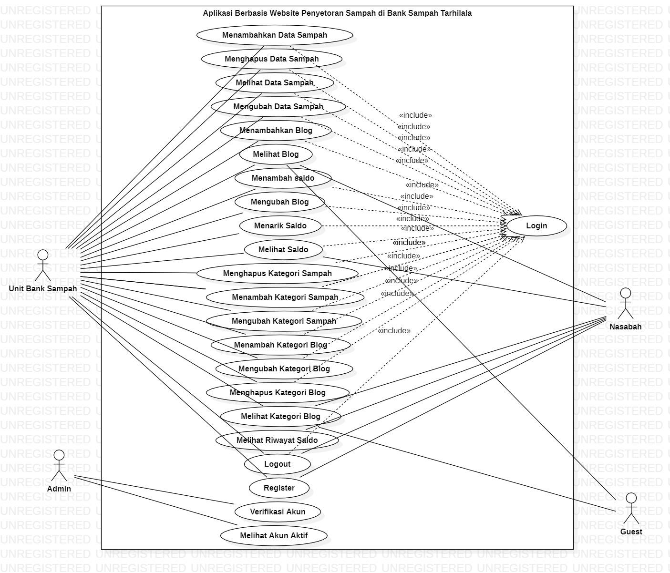

##### **Gambar 2. *Use Case Diagram* Aplikasi Berbasis *Website* Penyetoran Sampah di Bank Sampah Tarhilala**

Dalam Aplikasi Berbasis *Website* ini terdapat 3 *roles* aktor yang berperan, yaitu Unit Bank Sampah, Nasabah, dan Guest. Untuk dapat mengakses sistem, Unit Bank Sampah dan Nasabah harus login ke dalam sistem. Namun untuk *Guest,* aktor ini hanya dapat melihat blog dan melihat data *summary* sampah pada sistem.

Setelah login, Unit Bank Sampah dapat menambah, menghapus, mengubah, dan melihat data sampah. Selain itu, Unit Bank Sampah juga dapat melihat, menarik saldo, menambah saldo dan juga melihat sejarah saldo. Selain itu, pada aplikasi berbasis *website* ini juga ada menu blog dimana Unit Bank Sampah dapat menambah, menghapus, mengubah, dan melihat blog. Untuk menu Kategori Blog dan Kategori Sampah, Unit Bank Sampah juga bisa menambahkan, mengubah, menghapus, dan juga melihat kategori.

Sedangkan untuk nasabah juga bisa melihat saldo dan melihat sejarah saldo. Pada melu Blog, nasabah hanya bisa melihat blog. Demikian juga sama hal-nya pada menu Kategori Blog, nasabah hanya bisa melihat Kategori Blog. Setelah selesai mengakses sistem, unit Bank Sampah dan nasabah dapat *logout* dari sistem.

# Detailed Description of Components

Sequence diagram adalah diagram yang digunakan untuk menggambarkan interaksi antar objek dalam sistem dengan adanya urutan skenario atau langkah-langkah. Pada bagian ini akan dilampirkan sequence diagram yang akan menjelaskan setiap aliran aktivitas fungsi-fungsi yang ada dalam aplikasi berbasis website penyetoran sampah di Bank Sampah Tarhilala.

## Complete Package Diagram

Package diagram merupakan diagram yang menggambarkan pengelompokkan elemen-elemen model dari *use case* dan class diagram. Package diagram aplikasi berbasis website penyetoran sampah di Bank Sampah Tarhilala :

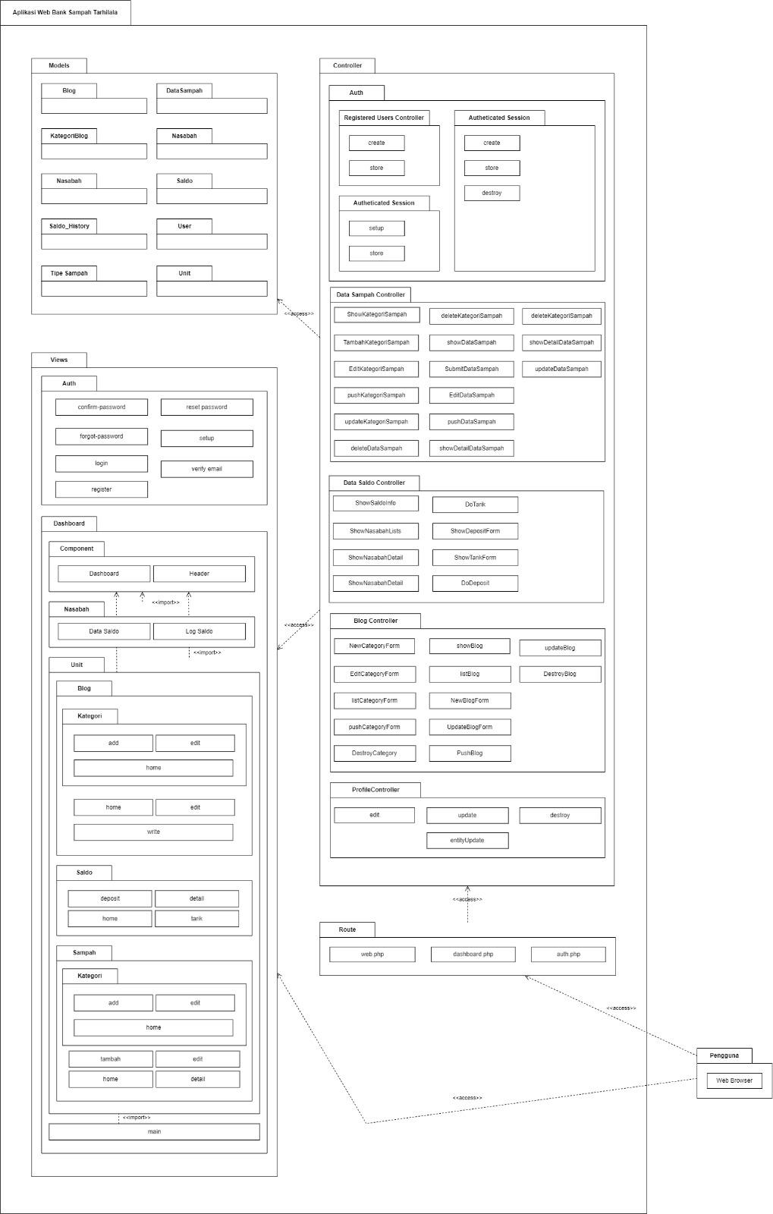

##### **Gambar 3 Subsystem dari Aplikasi Berbasis *Website* Penyetoran Sampah di Bank Sampah Tarhilala**

## 3.2. Complete Class Diagram

*Class diagram* adalah diagram yang menggambarkan suatu model data untuk suatu sistem informasi, tidak peduli apakah model data tersebut sederhana maupun kompleks. *Class diagram* Aplikasi berbasis *website* penyetoran sampah di Bank Sampah Tarhilala terlampir pada gambar 4.

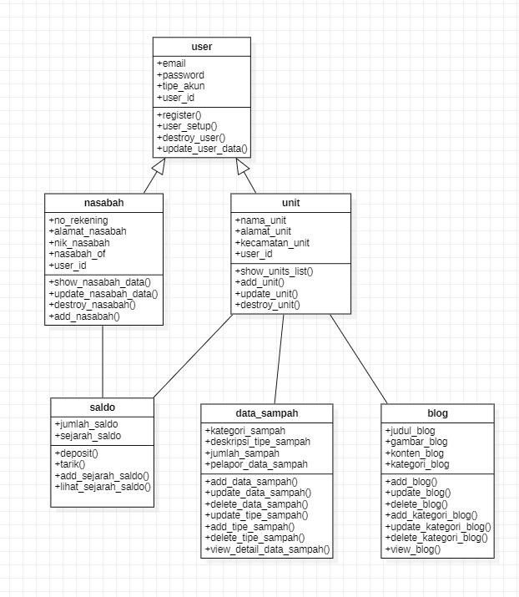

##### **Gambar 4 Class Diagram dari Aplikasi Berbasis Website Penyetoran Sampah di Bank Sampah Tarhilala**

## 3.3. Complete Sequence Diagram

Sequence diagram adalah diagram yang digunakan untuk menggambarkan interaksi antar objek dalam sistem dengan adanya urutan skenario atau langkah-langkah. Pada bagian ini akan dilampirkan sequence diagram yang akan menjelaskan setiap aliran aktivitas fungsi-fungsi yang ada dalam aplikasi berbasis website penyetoran sampah di Bank Sampah Tarhilala

### SD001: Sequence Diagram Login

*Sequence diagram login* pada aplikasi berbasis website penyetoran sampah di Bank Sampah Tarhilala.

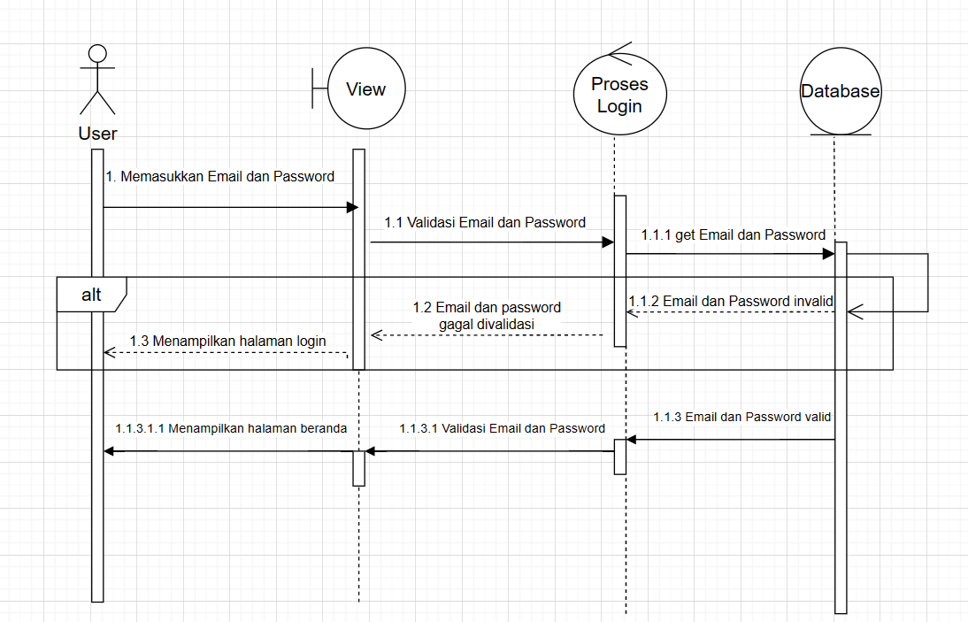

##### **Gambar 5. Sequence Diagram Login**

### SD002: Sequence Diagram Menambahkan Data Sampah

*Sequence diagram* menambahkan data sampahpada aplikasi berbasis website penyetoran sampah di Bank Sampah Tarhilala.

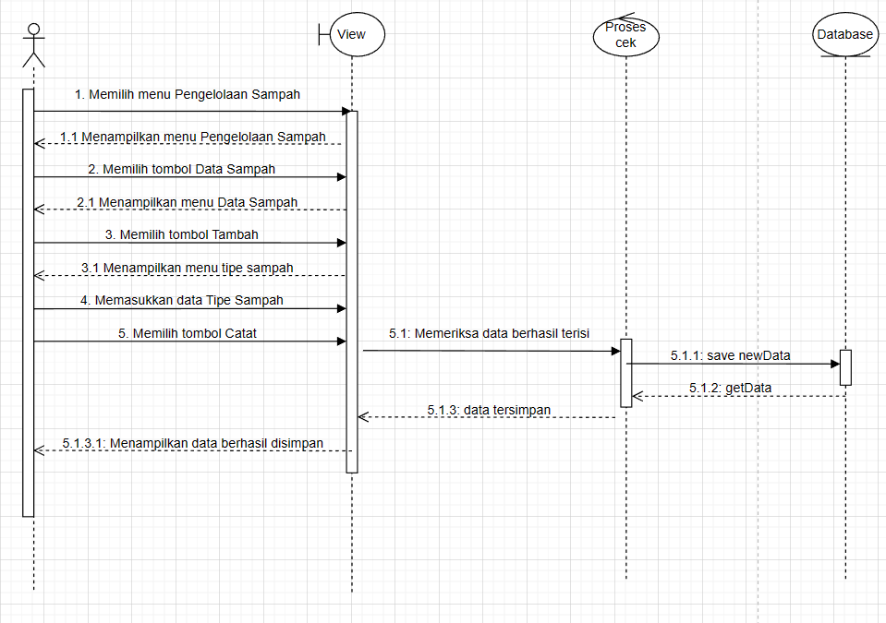

##### **Gambar 6. Sequence Diagram Menambahkan Data Sampah**

### SD003: Sequence Diagram Mengubah Data Sampah

*Sequence diagram* mengubah data sampahpada aplikasi berbasis website penyetoran sampah di Bank Sampah Tarhilala.

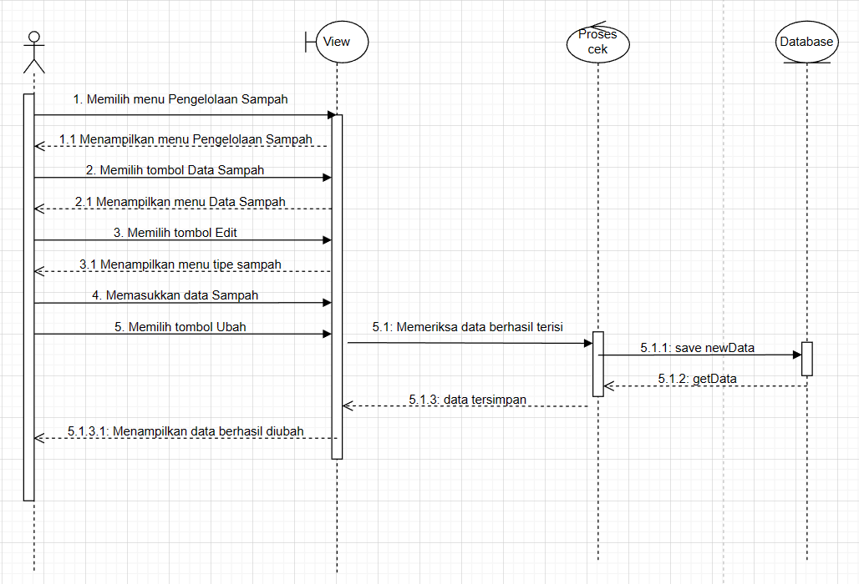

##### **Gambar 7. Sequence Diagram Mengubah Data Sampah**

### SD004: Sequence Diagram Menghapus Data Sampah

*Sequence diagram* menghapus data sampahpada aplikasi berbasis website penyetoran sampah di Bank Sampah Tarhilala.

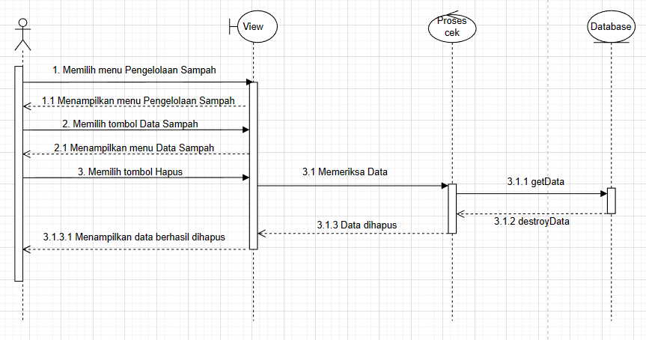

##### **Gambar 8. Sequence Diagram Menghapus Data Sampah**

### SD005: Sequence Diagram Melihat Data Sampah

*Sequence diagram* mengubah data sampahpada aplikasi berbasis website penyetoran sampah di Bank Sampah Tarhilala.

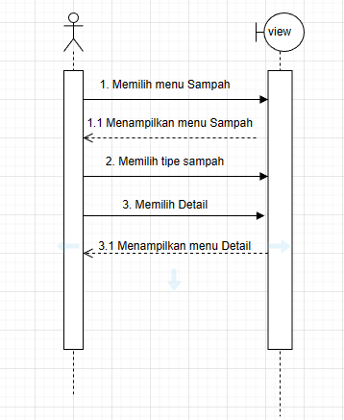

##### **Gambar 9. Sequence Diagram Melihat Data Sampah**

### SD006: Sequence Diagram Menambah Saldo

*Sequence diagram* menambahkan saldo nasabah pada aplikasi berbasis website penyetoran sampah di Bank Sampah Tarhilala.

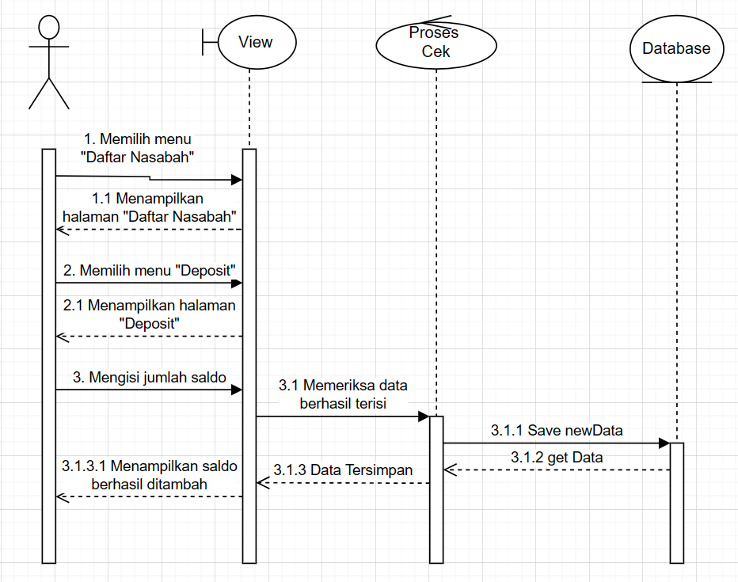**Gambar 10. Sequence Diagram Menambah Saldo**

### SD007: Sequence Diagram Melihat Saldo bagi Unit Bank Sampah

*Sequence diagram* melihat saldo nasabah oleh unit bank sampah pada aplikasi berbasis website penyetoran sampah di Bank Sampah Tarhilala.

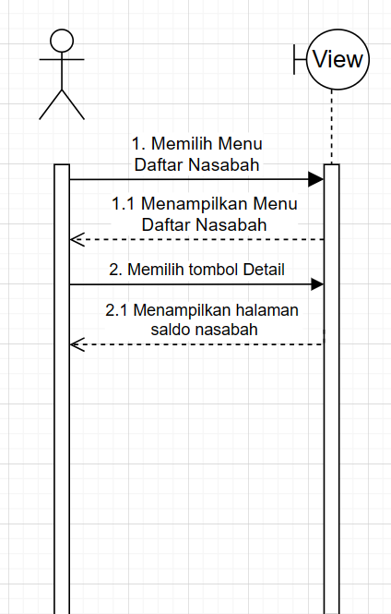

##### **Gambar 11. Sequence Diagram Melihat Saldo bagi Unit Bank Sampah**

### SD008: Sequence Diagram Melihat Saldo bagi Nasabah

*Sequence diagram* melihat saldo nasabah oleh nasabah pada aplikasi berbasis website penyetoran sampah di Bank Sampah Tarhilala.

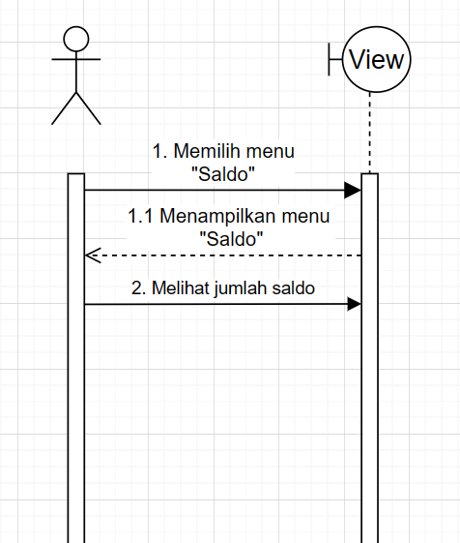

##### **Gambar 12. Sequence Diagram Melihat Saldo bagi Nasabah**

### SD009: Sequence Diagram Menarik Saldo

*Sequence diagram* menarik saldo nasabah pada aplikasi berbasis website penyetoran sampah di Bank Sampah Tarhilala.

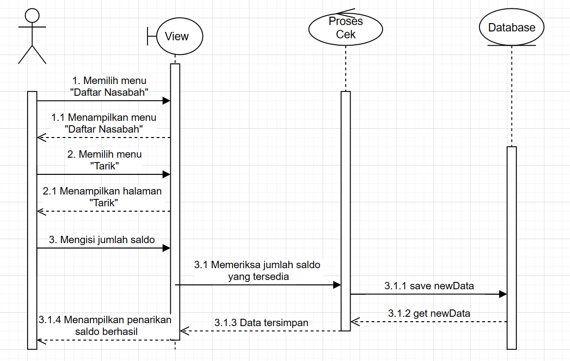

##### **Gambar 13. Sequence Diagram Menarik Saldo**

### SD010: Sequence Diagram Menambah Blog

*Sequence diagram* menambah blog pada aplikasi berbasis website penyetoran sampah di Bank Sampah Tarhilala.

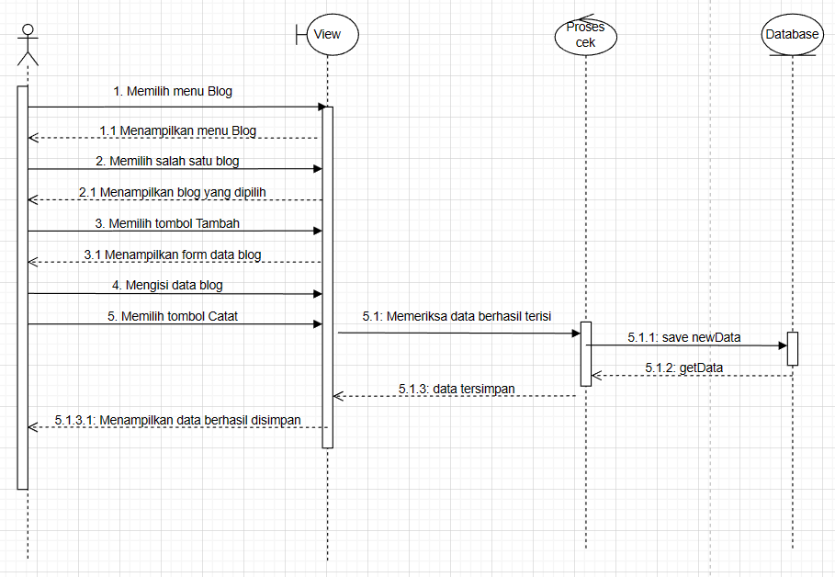**Gambar 14. Sequence Diagram Menambah Blog**

### SD011: Sequence Diagram Menghapus Blog

*Sequence diagram* menghapus blog pada aplikasi berbasis website penyetoran sampah di Bank Sampah Tarhilala.

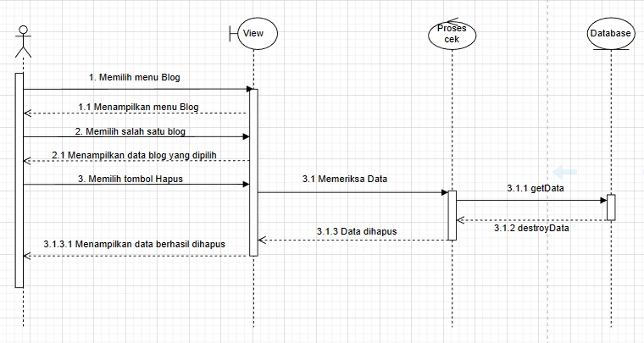**Gambar 15. Sequence Diagram Menghapus Blog**

### SD012: Sequence Diagram Mengubah Blog

*Sequence diagram* mengubah blog pada aplikasi berbasis website penyetoran sampah di Bank Sampah Tarhilala.

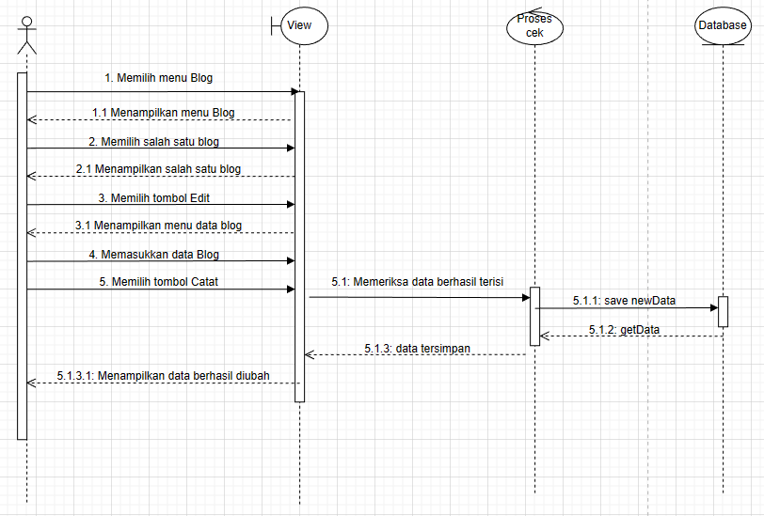

##### **Gambar 16. Sequence Diagram Mengubah Blog**

### SD013: Sequence Diagram Melihat Blog

*Sequence diagram* melihat blog pada aplikasi berbasis website penyetoran sampah di Bank Sampah Tarhilala.

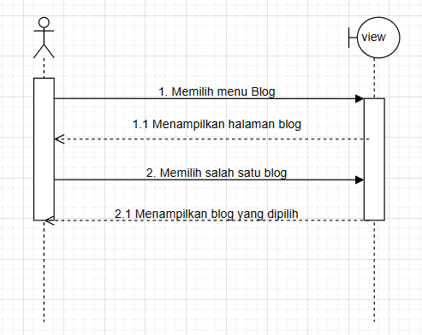

##### **Gambar 17. Sequence Diagram Melihat Blog**

### SD014: Sequence Diagram Menambah Kategori Blog

*Sequence diagram* menambah kategori blog pada aplikasi berbasis website penyetoran sampah di Bank Sampah Tarhilala.

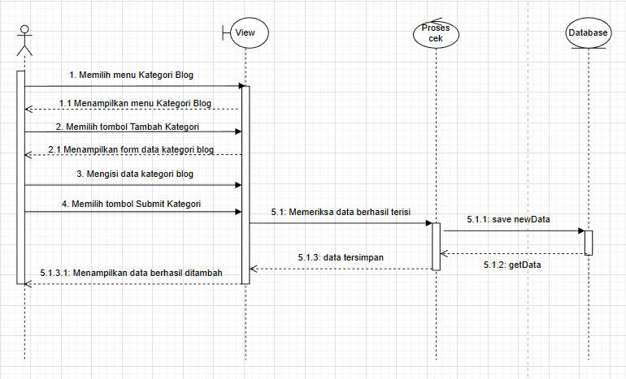

##### **Gambar 18. Sequence Diagram Menambah Kategori Blog**

### SD015: Sequence Diagram Mengubah Kategori Blog

*Sequence diagram* mengubah kategori blog pada aplikasi berbasis website penyetoran sampah di Bank Sampah Tarhilala.

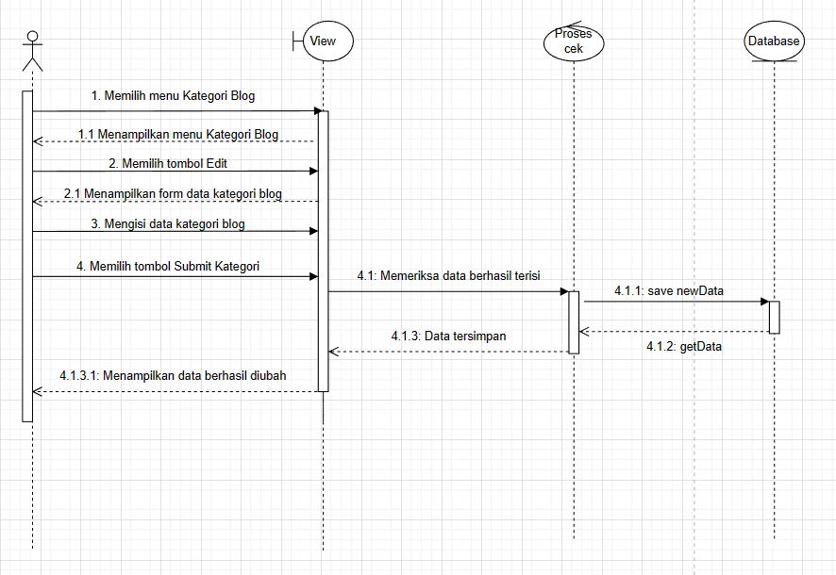

##### **Gambar 19. Sequence Diagram Mengubah Kategori Blog**

### SD016: Sequence Diagram Menghapus Kategori Blog

*Sequence diagram* menghapus kategori blog pada aplikasi berbasis website penyetoran sampah di Bank Sampah Tarhilala.

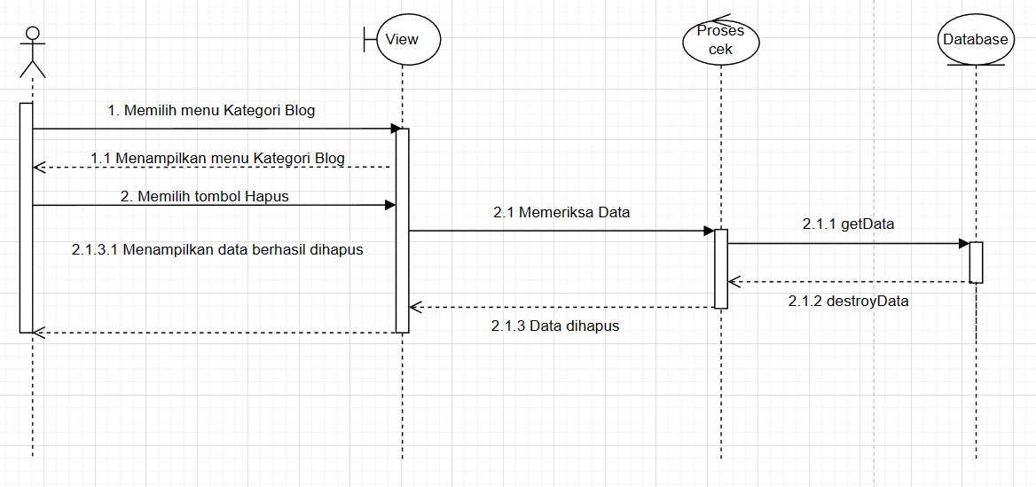

##### **Gambar 20. Sequence Diagram Menghapus Kategori Blog**

### SD017: Sequence Diagram Melihat Kategori Blog bagi Unit Bank Sampah

*Sequence diagram* melihat kategori blog pada aplikasi berbasis *website* penyetoran sampah di Bank Sampah Tarhilala.

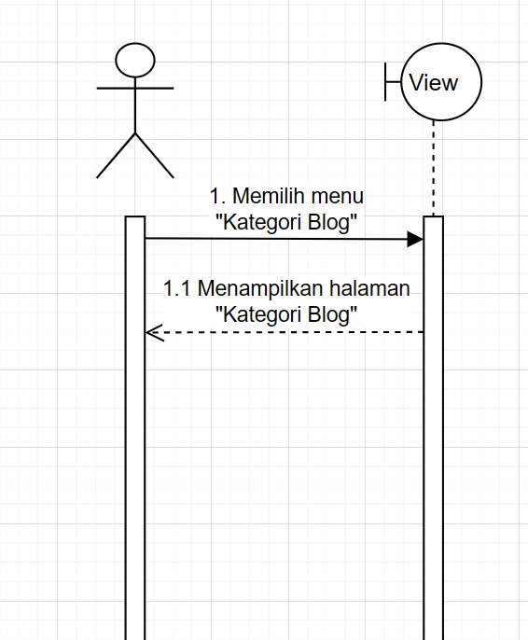

### Gambar 21. Sequence Diagram Melihat Kategori Blog bagi Unit Bank Sampah

### SD018: Sequence Diagram Melihat Kategori Blog bagi Pengguna

*Sequence diagram* ketika nasabah melihat kategori blog pada aplikasi berbasis *website* penyetoran sampah di Bank Sampah Tarhilala.

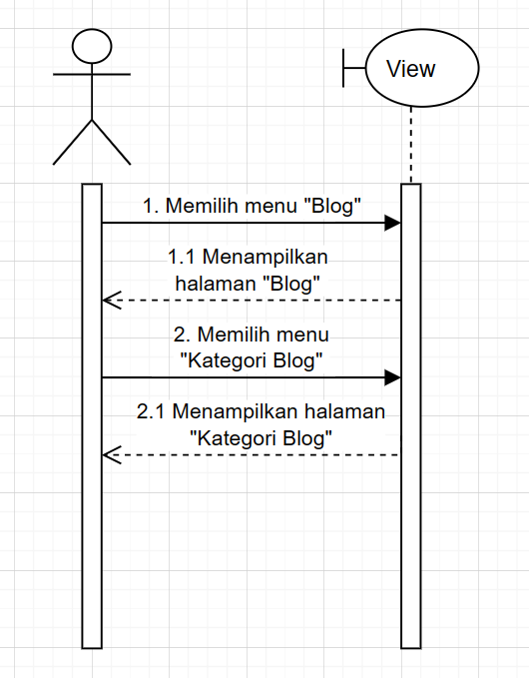

##### **Gambar 22. Sequence Diagram Melihat Kategori Blog bagi Pengguna**

### SD019: Sequence Diagram Melihat Riwayat Saldo bagi Nasabah

*Sequence diagram* ketika nasabah melihat blog pada aplikasi berbasis website penyetoran sampah di Bank Sampah Tarhilala.

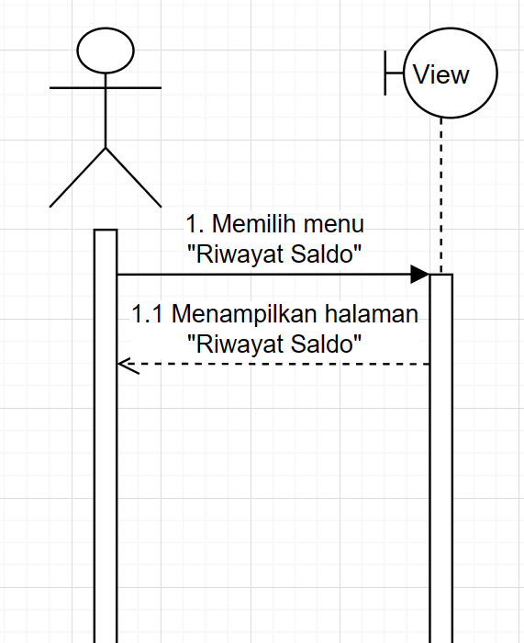

##### **Gambar 23. Sequence Diagram Melihat Riwayat Saldo bagi Nasabah**

### SD020: Sequence Diagram Menambah Kategori Sampah

*Sequence diagram* menambah kategori sampah pada aplikasi berbasis website penyetoran sampah di Bank Sampah Tarhilala.

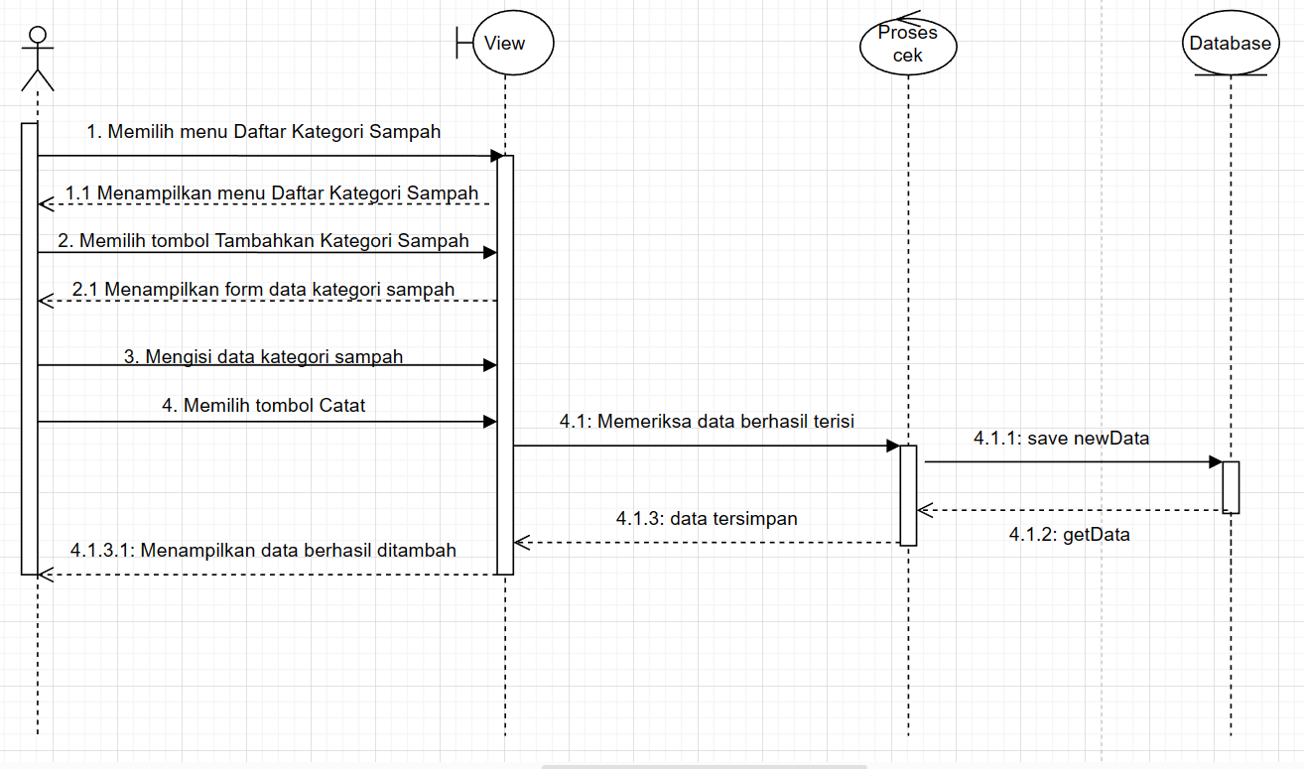

##### **Gambar 24. Sequence Diagram Menambah Kategori Sampah**

### SD021: Sequence Diagram Mengubah Kategori Sampah

*Sequence diagram* mengubah kategori sampah pada aplikasi berbasis website penyetoran sampah di Bank Sampah Tarhilala.

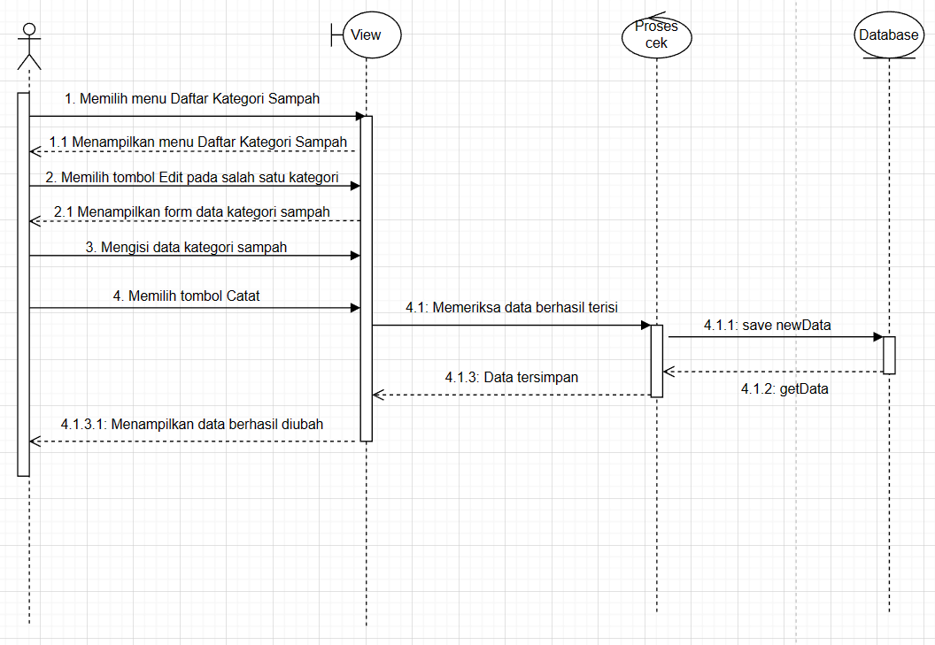

##### **Gambar 25. Sequence Diagram Mengubah Kategori Sampah**

### SD022: Sequence Diagram Menghapus Kategori Sampah

*Sequence diagram* menghapus kategori sampah pada aplikasi berbasis website penyetoran sampah di Bank Sampah Tarhilala.

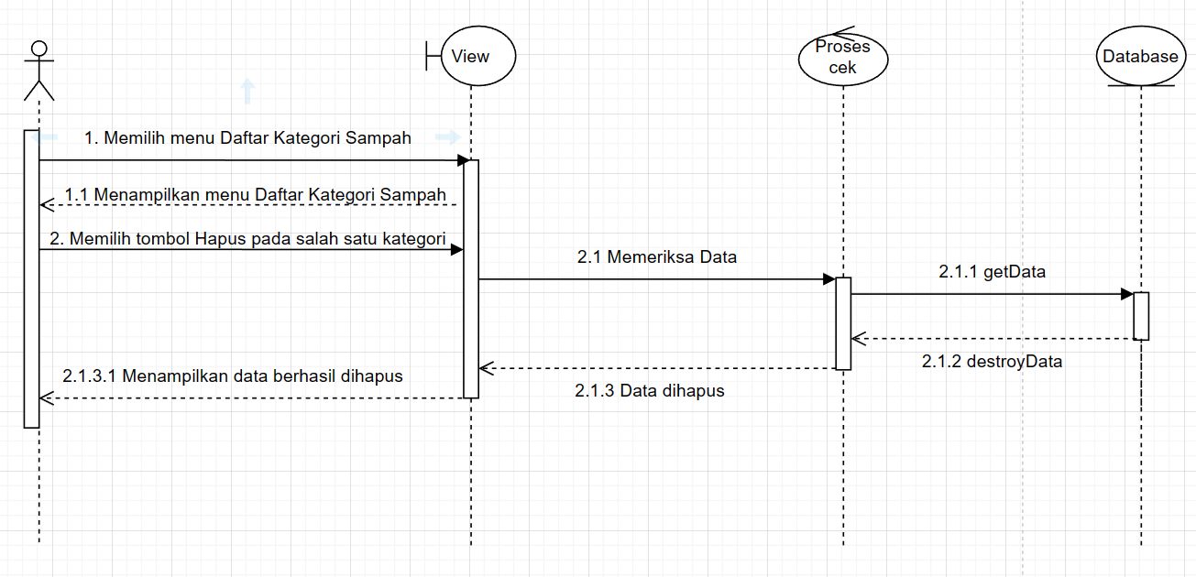

##### **Gambar 26. Sequence Diagram Menghapus Kategori Sampah**

### SD023: Sequence Diagram Verifikasi Akun

*Sequence diagram* memverifikasi akun oleh admin pada aplikasi berbasis website penyetoran sampah di Bank Sampah Tarhilala.

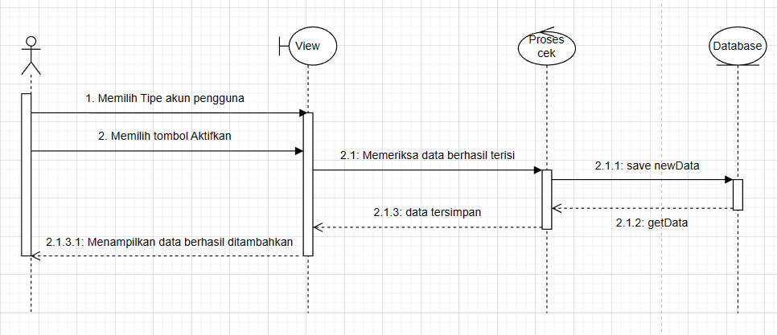

##### **Gambar 27. Sequence Diagram Verifikasi Akun Pengguna**

### SD024 : Sequence Diagram Melihat Akun Aktif

*Sequence diagram* melihat akun aktif pada aplikasi berbasis website penyetoran sampah di Bank Sampah Tarhilala.

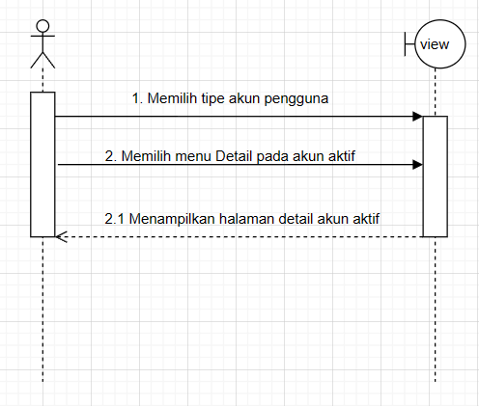

##### **Gambar 28. Sequence Diagram Melihat Akun Aktif**

### SD025 : Sequence Diagram Logout

*Sequence diagram logout* pada aplikasi berbasis website penyetoran sampah di Bank Sampah Tarhilala.

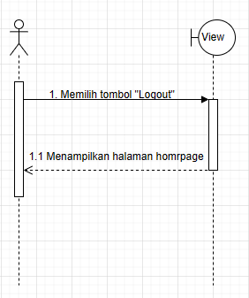

##### **Gambar 29. Sequence Diagram Logout**

### SD026 : Sequence Diagram Registrasi

*Sequence diagram* registrasi pada aplikasi berbasis website penyetoran sampah di Bank Sampah Tarhilala.

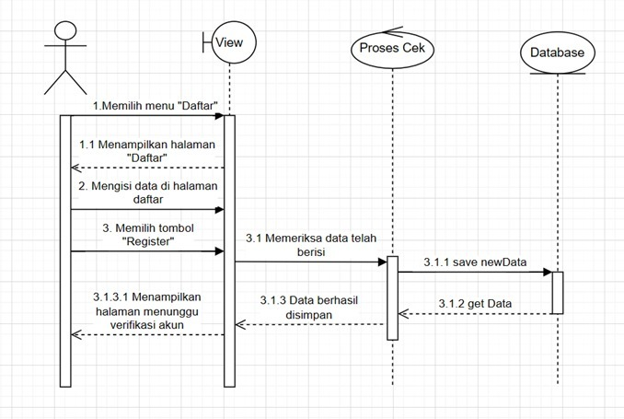

##### **Gambar 30. Sequence Diagram Registrasi**

# Data Design

Data mengenai aplikasi berbasis website penyetoran sampah di Bank Sampah Tarhilala disimpan dalam sebuah relational database. Setiap tabel yang terbentuk akan dideskripsikan melalui relasi antar tabel. Subbab berikut akan berisi deskripsi data yang digunakan pada aplikasi berbasis website penyetoran sampah di Bank Sampah Tarhilala

## Data description

Pada proyek ini, kami akan menggunakan struktur basis data yang memiliki sebanyak *n* tabel yang diantaranya :

* Tabel User
* Tabel Unit
* Tabel Nasabah
* Tabel Blog
* Tabel kategori blog
* Tabel Data Sampah
* Tabel Tipe Sampah
* Tabel Saldo
* Tabel Riwayat Saldo.

Adapun detail struktur dari tabel-tabel diatas sebagai berikut :

1. Tabel Users

Berikut tabel yang berisi atribut-atribut pada tabel users

#### Tabel 4. Users

|  |  |  |
| --- | --- | --- |
| Nama Atribut | Tipe data atribut | Ukuran Atribut |
| id | bigint | 20 |
| email | varchar | 225 |
| email_verified_at | timestamp | - |
| password | varchar | 225 |
| tipe_akun | int | 11 |
| have_done_setup | tinyint | 1 |
| remember_token | varchar | 100 |
| created_at | timestamp | - |
| updated_at | timestamp | - |

1. Tabel Unit

Berikut tabel yang berisi atribut-atribut pada tabel unit

#### Tabel 5. Unit

|  |  |  |
| --- | --- | --- |
| Nama Atribut | Tipe data atribut | Ukuran Atribut |
| id | bigint | 20 |
| nama_unit | varchar | 255 |
| alamat_unit | varchar | 255 |
| kecamatan_unit | varchar | 255 |
| aktif | tinyint | 1 |
| user_id | bigint | 20 |
| created_at | timestamp | - |
| updated_at | timestamp | - |

1. Tabel Nasabah

Berikut tabel yang berisi atribut-atribut pada tabel nasabah

#### Tabel 6. Nasabah

|  |  |  |
| --- | --- | --- |
| Nama Atribut | Tipe data atribut | Ukuran Atribut |
| id | bigint | 20 |
| nama_nasabah | varchar | 255 |
| no_rekening | varchar | 255 |
| alamat_nasabah | varchar | 255 |
| nik_nasabah | varchar | 255 |
| nasabah_of | bigint | 20 |
| user_id | bigint | 20 |
| created_at | timestamp | - |
| updated_at | timestamp | - |

1. Tabel Blog

Berikut tabel yang berisi atribut-atribut pada tabel blog

#### Tabel 7. Blog

|  |  |  |
| --- | --- | --- |
| Nama Atribut | Tipe data atribut | Ukuran Atribut |
| id | bigint | 20 |
| judul_blog | varchar | 255 |
| content | text | - |
| image_header_url | varchar | 255 |
| author | bigint | 20 |
| kategori | bigint | 20 |
| created_at | timestamp | - |
| updated_at | timestamp | - |

1. Tabel Kategori Blog

Berikut tabel yang berisi atribut-atribut pada tabel kategori blog

#### Tabel 8. Kategori Blog

|  |  |  |
| --- | --- | --- |
| Nama Atribut | Tipe data atribut | Ukuran Atribut |
| id | bigint | 20 |
| nama_kategori | varchar | 255 |
| created_at | timestamp | - |
| updated_at | timestamp | - |

1. Tabel Data Sampah

Berikut tabel yang berisi atribut-atribut pada tabel data sampah

#### Tabel 9. Data Sampah

|  |  |  |
| --- | --- | --- |
| Nama Atribut | Tipe data atribut | Ukuran Atribut |
| id | bigint | 20 |
| tipe_sampah | bigint | 20 |
| amount | int | 11 |
| unit_pelapor | bigint | 20 |
| created_at | timestamp | - |
| updated_at | timestamp | - |

1. Tabel Tipe Sampah

Berikut tabel yang berisi atribut-atribut pada tabel tipe sampah

#### Tabel 10. Tipe Sampah

|  |  |  |
| --- | --- | --- |
| Nama Atribut | Tipe data atribut | Ukuran Atribut |
| id | bigint | 20 |
| nama_sampah | varchar | 255 |
| deskripsi_tipe | text | - |
| created_at | timestamp | - |
| updated_at | timestamp | - |

1. Tabel Saldo

Berikut tabel yang berisi atribut-atribut pada tabel saldo

#### Tabel 11. Saldo

|  |  |  |
| --- | --- | --- |
| Nama Atribut | Tipe data atribut | Ukuran Atribut |
| id | bigint | 20 |
| nasabah_id | bigint | 20 |
| saldo | double | - |
| created_at | timestamp | - |
| updated_at | timestamp | - |

1. Tabel Riwayat Saldo

Berikut tabel yang berisi atribut-atribut pada tabel riwayat saldo

#### Tabel 12. Riwayat Saldo

|  |  |  |
| --- | --- | --- |
| Nama Atribut | Tipe data atribut | Ukuran Atribut |
| id | bigint | 20 |
| saldo_id | bigint | 20 |
| method | enum | - |
| jumlah_transaksi | double | - |
| created_at | timestamp | - |
| updated_at | timestamp | - |

## Data dictionary

Data Dictionary merupakan bagian yang penting dalam database. Data Dictionary berbentuk beberapa tabel dan view yang dipakai sebagai referensi menyediakan informasi tentang database secara terpadu mengenai aplikasi berbasis website penyetoran sampah di Bank Sampah Tarhilala.

### Tabel Users

Indentifikasi/Nama : Users

Deskripsi Isi : Tabel ini berisi tentang users

Jenis : Tabel

Volume : 9 rows

#### Tabel 13. Data Dictionary Tabel Users

|  |  |  |  |  |  |
| --- | --- | --- | --- | --- | --- |
| **Field** | **Deskripsi** | **Type and Length** | **Boleh NULL** | **Default** | **Keterangan** |
| id | berisi id Users | bigint(20) | No | none | *primary key* |
| email | berisi email Users | varchar(255) | No | none | *foreign key* |
| email_verified_at | berisi waktu verifikasi | timestamp | Yes | null | *attribute non key* |
| password | Berisi *password* | varchar(255) | No | none | *attribute non key* |
| tipe_akun | unit atau nasabah | int(11) | Yes | null | *attribute non key* |
| have_done_setup | status akun jika sudah diverifikasi | tinyint(1) | No | 0 | *attribute non key* |
| Remember_token | berisi token | varchar(100) | Yes | null | *attribute non key* |
| created_at | Berisi waktu pembuatan users | timestamp | Yes | null | *attribute non key* |
| updated_at | Berisi waktu pembaharuan users | timestamp | Yes | null | *attribute non key* |

### 1.4.2.2. Tabel Unit

Indentifikasi/Nama : Unit

Deskripsi Isi : Tabel ini berisi data tentang Unit

Jenis : Tabel

Volume : 8 rows

#### Tabel 14. Data Dictionary Tabel Unit

|  |  |  |  |  |  |
| --- | --- | --- | --- | --- | --- |
| **Field** | **Deskripsi** | **Type and Length** | **Boleh NULL** | **Default** | **Keterangan** |
| id | berisi id | bigint(20) | No | none | *primary key* |
| nama_unit | berisi username unit | varchar(255) | No | none | *foreign key* |
| alamat_unit | berisi alamat unit | varchar(255) | No | none | *attribute non key* |
| kecamatan_unit | Berisi kecamatan unit | varchar(255) | No | none | *attribute non key* |
| aktif |  | tinyint(1) | No | 0 | *attribute non key* |
| user_id | Berisi id user | bigint(20) | No | none | *foreign key* |
| created_at | Berisi waktu pembuatan users | timestamp | Yes | null | *attribute non key* |
| updated_at | Berisi waktu pembaharuan users | timestamp | Yes | null | *attribute non key* |

### 1.4.2.3. Tabel Nasabah

Indentifikasi/Nama : Nasabah

Deskripsi Isi : Tabel ini berisi data tentang nasabah

Jenis : Tabel

Volume : 9 rows

#### Tabel 15. Data Dictionary Tabel Nasabah

|  |  |  |  |  |  |
| --- | --- | --- | --- | --- | --- |
| **Field** | **Deskripsi** | **Type and Length** | **Boleh NULL** | **Default** | **Keterangan** |
| id | berisi id | bigint(20) | No | none | *primary key* |
| nama_nasabah | berisi username nasabah | varchar(255) | No | none | *attribute non key* |
| no_rekening | berisi nomor rekening | varchar(255) | No | none | *attribute non key* |
| alamat_nasabah | Berisi alamat nasabah | varchar(255) | No | none | *attribute non key* |
| nik_nasabah | Berisi NIK nasabah | varchar(255) | No | none | *attribute non key* |
| nasabah_of | Berisi petunjuk nasabah dari unit mana | bigint(20) | No | none | *foreign key* |
| user_id | berisi informasi user/autentikasi yang mana | bigint(20) | No | none | *foreign key* |
| created_at | Berisi waktu pembuatan users | timestamp | Yes | null | *attribute non key* |
| updated_at | Berisi waktu pembaharuan users | timestamp | Yes | null | *attribute non key* |

### 1.4.2.4. Tabel Blog

Indentifikasi/Nama : Blog

Deskripsi Isi : Tabel ini berisi data tentang blog

Jenis : Tabel

Volume : 8 rows

#### Tabel 16. Data Dictionary Tabel Blog

|  |  |  |  |  |  |
| --- | --- | --- | --- | --- | --- |
| **Field** | **Deskripsi** | **Type and Length** | **Boleh NULL** | **Default** | **Keterangan** |
| id | berisi id | bigint(20) | No | none | *primary key* |
| judul_blog | berisi judul blog | varchar(255) | No | none | *attribute non key* |
| content | berisi content | text | No | none | *attribute non key* |
| image_header_url | Berisi gambar | varchar(255) | No | none | *attribute non key* |
| author | berisi penulis blog | bigint(20) | No | none | *foreign key* |
| kategori | Berisi kategori blog | bigint(20) | No | none | *foreign key* |
| created_at | Berisi waktu pembuatan | timestamp | Yes | null | *attribute non key* |
| updated_at | Berisi waktu pembaharuan | timestamp | Yes | null | *attribute non key* |

### 1.4.2.5. Tabel Kategori Blog

Indentifikasi/Nama : Kategori blog

Deskripsi Isi : Tabel ini berisi data tentang kategori blog

Jenis : Tabel

Volume : 4 rows

#### Tabel 17. Data Dictionary Tabel Kategori Blog

|  |  |  |  |  |  |
| --- | --- | --- | --- | --- | --- |
| **Field** | **Deskripsi** | **Type and Length** | **Boleh NULL** | **Default** | **Keterangan** |
| id | berisi id | bigint(20) | No | none | *primary key* |
| nama_kategori | berisi nama kategori | varchar(255) | No | none | *attribute non key* |
| created_at | Berisi waktu pembuatan | timestamp | Yes | null | *attribute non key* |
| updated_at | Berisi waktu pembaharuan | timestamp | Yes | null | *attribute non key* |

### 1.4.2.6. Tabel Data Sampah

Indentifikasi/Nama : Data Sampah

Deskripsi Isi : Tabel ini berisi data tentang Data Sampah

Jenis : Tabel

Volume : 6 rows

#### Tabel 18. Data Dictionary Tabel Data Sampah

|  |  |  |  |  |  |
| --- | --- | --- | --- | --- | --- |
| **Field** | **Deskripsi** | **Type and Length** | **Boleh NULL** | **Default** | **Keterangan** |
| id | berisi id | bigint(20) | No | none | *primary key* |
| tipe_sampah | berisi tipe sampah | bigint(20) | No | none | *foreign key* |
| amount | berisi jumlah sampah | int(11) | No | none | *attribute non key* |
| unit_pelapor | Berisi unit yang melapor | bigint(20) | No | none | *foreign key* |
| created_at | Berisi waktu pembuatan | timestamp | Yes | null | *attribute non key* |
| updated_at | Berisi waktu pembaharuan | timestamp | Yes | null | *attribute non key* |

### 1.4.2.7. Tabel Tipe Sampah

Indentifikasi/Nama : Tipe Sampah

Deskripsi Isi : Tabel ini berisi data tentang tipe sampah

Jenis : Tabel

Volume : 5 rows

#### Tabel 19. Data Dictionary Tabel Tipe Sampah

|  |  |  |  |  |  |
| --- | --- | --- | --- | --- | --- |
| **Field** | **Deskripsi** | **Type and Length** | **Boleh NULL** | **Default** | **Keterangan** |
| id | berisi id | bigint(20) | No | none | *primary key* |
| nama_sampah | berisi nama sampah | bigint(20) | No | none | *foreign key* |
| deskripsi_tipe | berisi deskripsi | int(11) | No | none | *attribute non key* |
| created_at | Berisi waktu pembuatan | timestamp | Yes | null | *attribute non key* |
| updated_at | Berisi waktu pembaharuan | timestamp | Yes | null | *attribute non key* |

### 1.4.2.8. Tabel Saldo

Indentifikasi/Nama : Saldo

Deskripsi Isi : Tabel ini berisi data tentang saldo

Jenis : Tabel

Volume : 5 rows

#### Tabel 20. Data Dictionary Tabel Saldo

|  |  |  |  |  |  |
| --- | --- | --- | --- | --- | --- |
| **Field** | **Deskripsi** | **Type and Length** | **Boleh NULL** | **Default** | **Keterangan** |
| id | berisi id | bigint(20) | No | none | *primary key* |
| nasabah_id | berisi id nasabah | bigint(20) | No | none | *foreign key* |
| saldo | berisi saldo | double | No | 0 | *attribute non key* |
| created_at | Berisi waktu pembuatan | timestamp | Yes | null | *attribute non key* |
| updated_at | Berisi waktu pembaharuan | timestamp | Yes | null | *attribute non key* |

### 1.4.2.9. Tabel Riwayat Saldo

Indentifikasi/Nama : Riwayat saldo

Deskripsi Isi : Tabel ini berisi data tentang riwayat saldo

Jenis : Tabel

Volume : 6 rows

#### Tabel 21. Data Dictionary Tabel Riwayat Saldo

|  |  |  |  |  |  |
| --- | --- | --- | --- | --- | --- |
| **Field** | **Deskripsi** | **Type and Length** | **Boleh NULL** | **Default** | **Keterangan** |
| id | berisi id | bigint(20) | No | none | *primary key* |
| saldo_id | berisi id saldo | bigint(20) | No | none | *foreign key* |
| method |  | enum('deposit', 'tarik') | No | none | *attribute non key* |
| jumlah_transaksi | Berisi jumlah transaksi | double | No | none | *attribute non key* |
| created_at | Berisi waktu pembuatan | timestamp | Yes | null | *attribute non key* |
| updated_at | Berisi waktu pembaharuan | timestamp | Yes | null | *attribute non key* |

# User Interface Design

Bab ini menjelaskan tentang desain tampilan sistem yang akan tampak pada *user.* Bagian ini terdiri atas overview of user interface dan screen images dari Aplikasi Berbasis Website Penyetoran Sampah di Bank Sampah Tarhilala

## Overview of User Interface

Fitur yang ada dalam Aplikasi Berbasis *Website* Penyetoran Sampah di Bank Sampah Tarhilala adalah sebagai berikut:

1. Tampilan Halaman *Login*

Di halaman *login* terdapat *form* isian *username* dan *password. User* harus memasukkan *username* dan *password* yang telah didaftarkan sebelumnya.

1. Tampilan Halaman *Logout*

Di halaman *logout*, *user* bisa keluar dari website dengan mudah.

1. Tampilan Halaman Menambahkan Data Sampah

Pada halaman ini, unit bank sampah menambahkan data sampah yang ada untuk dimasukkan ke dalam sistem.

1. Tampilan Halaman Mengubah Data Sampah

Pada halaman ini, unit bank sampah dapat mengubah data sampah yang salah pada saat data masuk ke dalam sistem.

1. Tampilan Halaman Menghapus Data Sampah

Di halaman ini, unit bank sampah dapat menghapus data sampah yang ada di dalam sistem.

1. Tampilan Halaman Melihat Data Sampah

Halaman ini menampilkan data sampah yang masuk secara detail dan hanya dapat dilakukan oleh unit bank sampah.

1. Tampilan Halaman Menambah Saldo

Pada halaman ini, unit bank sampah melakukan deposit saldo ke akun nasabah yang terdaftar di sistem.

1. Tampilan Halaman Menarik Saldo

Di halaman ini, hanya unit bank sampah yang bisa menarik saldo nasabah dari akun nasabah yang dimana penarikan tersebut atas persetujuan dari nasabah yang bersangkutan.

1. Tampilan Halaman Melihat Saldo

Pada halaman ini, unit bank sampah dapat melihat secara detail jumlah saldo nasabah.

1. Tampilan Halaman Melihat Saldo (Nasabah)

Pada halaman ini, nasabah sendiri dapat melihat secara detail jumlah saldo yang tersedia.

1. Tampilan Halaman Melihat Sejarah Saldo

Pada halaman ini, unit bank sampah dapat melihat semua sejarah saldo nasabah dari unit tersebut.

1. Tampilan Halaman Melihat Riwayat Saldo bagi Nasabah

Nasabah dapat melihat secara detail riwayat dari saldo.

1. Tampilan Halaman Menambahkan Blog

Di halaman ini unit bank sampah bisa menambahkan blog ke dalam *website.*

1. Tampilan Halaman Menghapus Blog

Pada fitur ini, unit bank sampah dapat melakukan penghapusan blog yang ada di dalam sistem.

1. Tampilan Halaman Mengubah Blog

Dapat juga mengubah blog yang salah ataupun membutuhkan perbaikan dimana hal ini hanya dilakukan oleh unit bank sampah.

1. Tampilan Halaman Melihat Blog

Halaman ini menampilkan Blog yang ada di dalam sistem dimana dapat diakses dan dilihat oleh unit bank sampah.

1. Tampilan Halaman Melihat Blog

Di halaman ini, penggunadapat melihat isi dari blog yang tersedia dalam sistem.

1. Tampilan Halaman Menambahkan Kategori Blog

Pada halaman ini, unit bank sampah dapat menambahkan data kategori dari blog.

1. Tampilan Halaman Mengubah Kategori Blog

Pada halaman ini, unit bank sampah juga dapat mengedit ataupun mengubah kategori blog.

1. Tampilan Halaman Menghapus Kategori Blog

Halaman ini digunakan unit bank sampah untuk menghapus kategori dari blog yang ingin dihapus dari sistem.

1. Tampilan Halaman Melihat Kategori Blog bagi Unit Bank Sampah

Pada tampilan halaman ini, unit bank sampah dapat melihat secara detail kategori dari kategori blog.

1. Tampilan Halaman Melihat Kategori Blog bagi Nasabah

Nasabah juga dapat melihat kategori blog yang tersedia di sistem.

1. Tampilan Halaman Menambah Kategori Sampah

Di halaman ini, Unit Bank Sampah dapat menambahkan informasi tentang sampah ke dalam kategori sampah.

1. Tampilan Halaman Mengubah Kategori Sampah

Pada halaman ini juga, Unit Bank Sampah juga dapat mengedit atau mengubah informasi tentang kategori sampah.

1. Tampilan Halaman Menghapus Kategori Sampah

Pada tampilan halaman ini, Unit Bank Sampah juga dapat menghapus kategori sampah.

## Screen Images

*Screen image* dari aplikasi berbasis *website* penyetoran sampah di Bank Sampah Tarhilala sebagai berikut.

Tampilan halaman *login* terlampir pada gambar 31

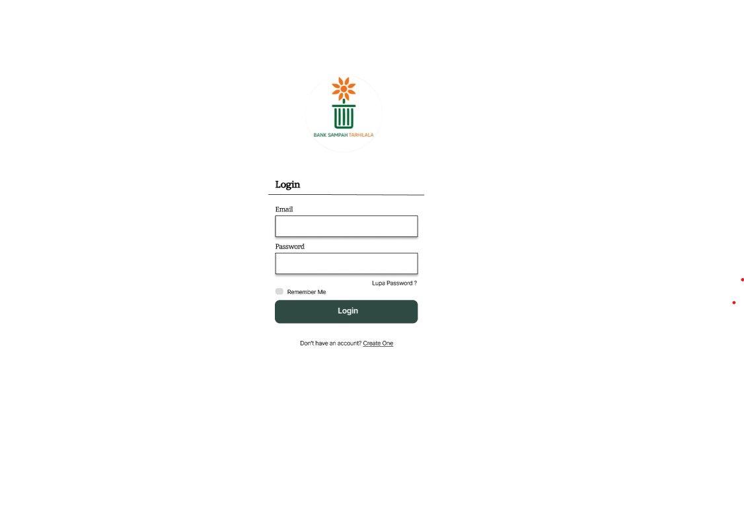

### Gambar 31. Tampilan Halaman Login

Tampilan halaman beranda terlampir pada gambar 32

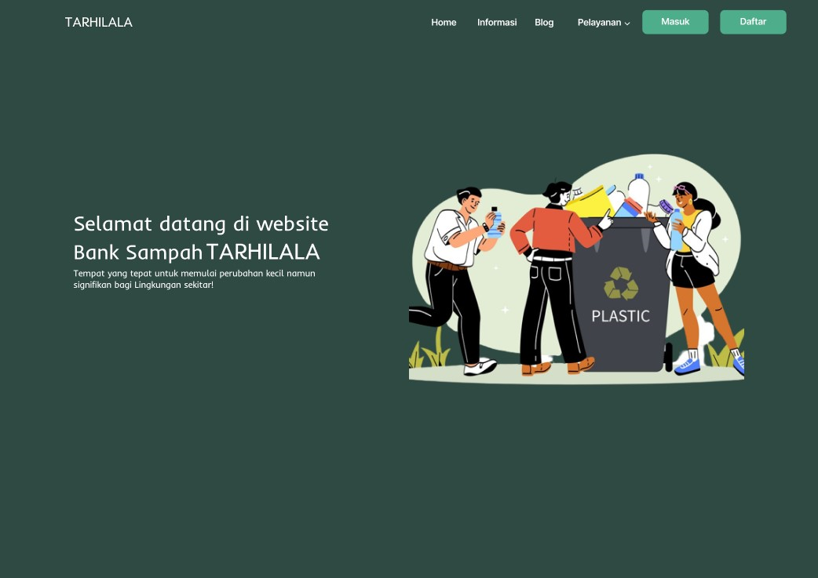

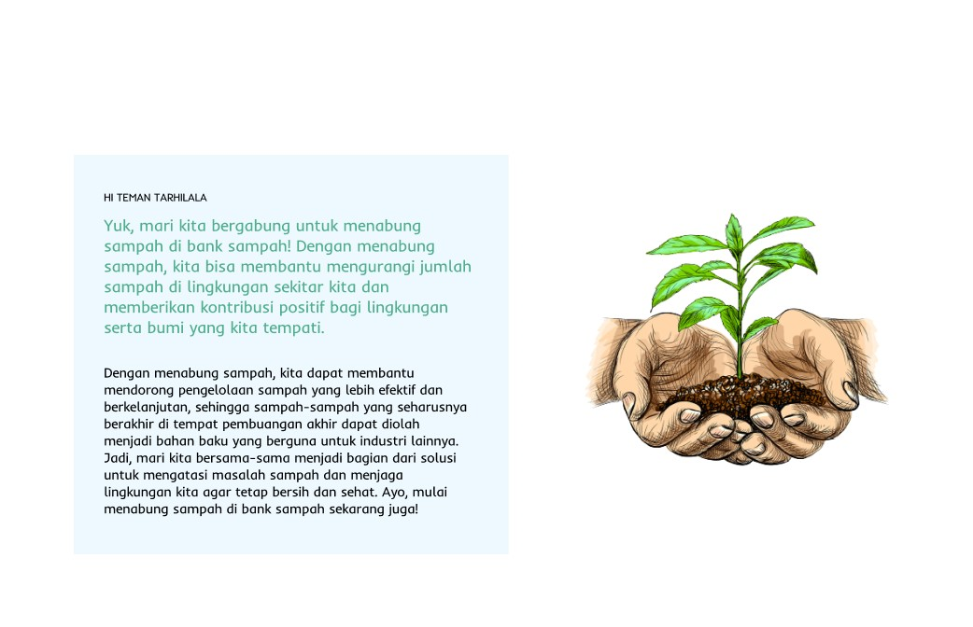

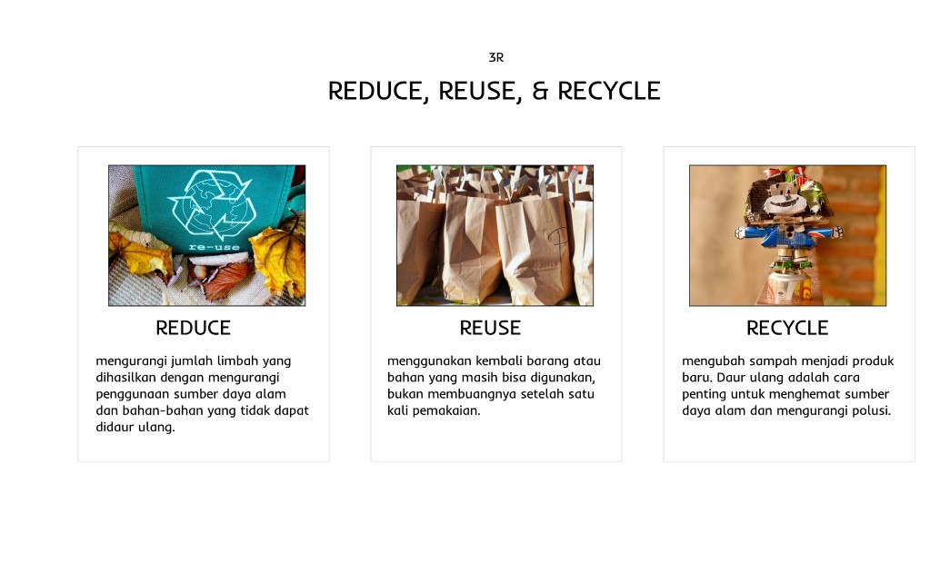

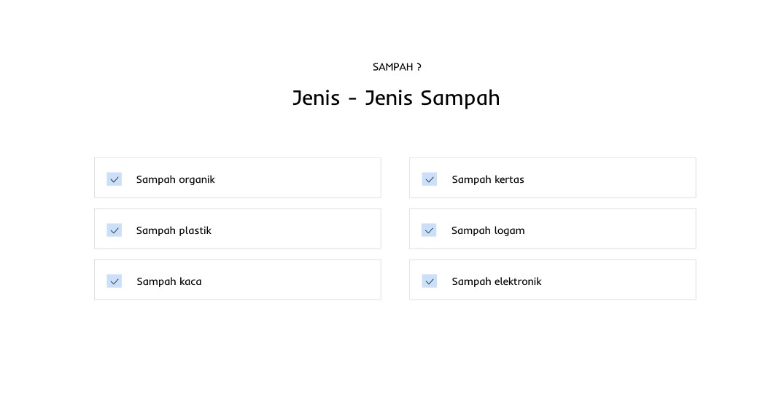

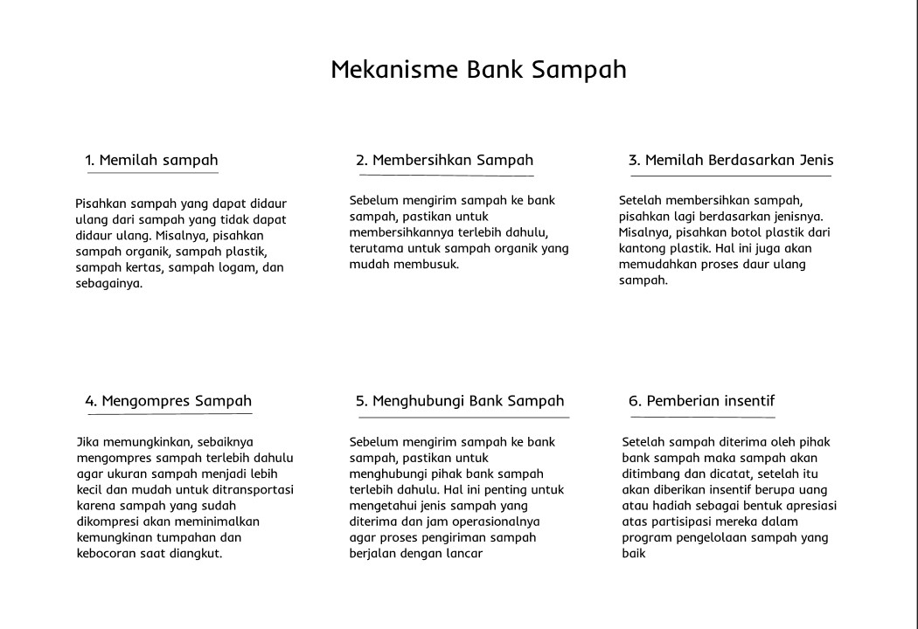

### Gambar 32. Tampilan Halaman Beranda

Tampilan halaman beranda mengelola data sampah pada gambar 33

#### 

### Gambar 33. Tampilan Mengelola Data Sampah

Tampilan halaman saldo bagi nasabah terlampir pada gambar 34

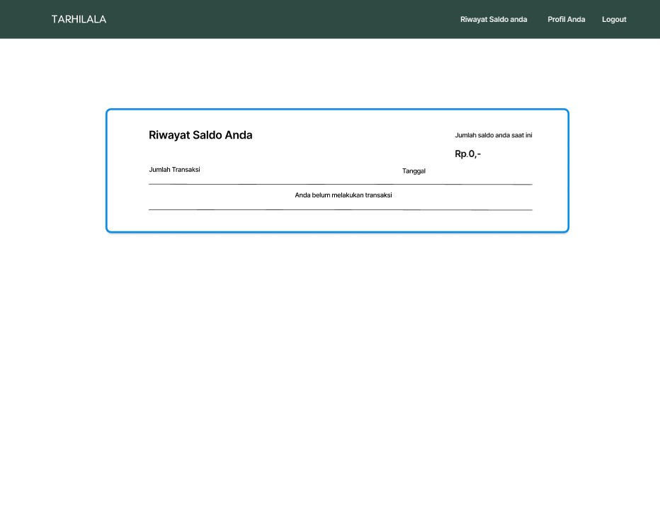

### Gambar 34. Tampilan Halaman Saldo bagi Nasabah

Tampilan halaman blog terlampir pada gambar 35

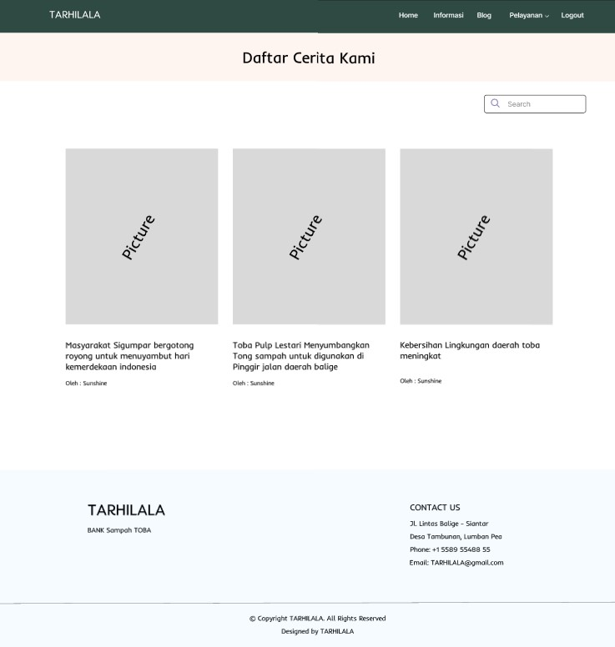

### Gambar 35. Tampilan Halaman Blog

Tampilan halaman mengelola blog terlampir pada gambar 36

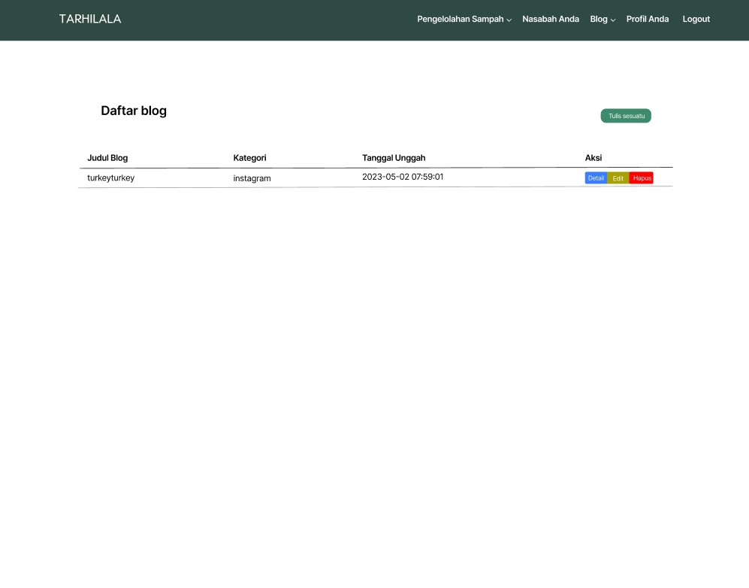

### Gambar 36. Tampilan Halaman Mengelola Blog

Tampilan halaman kategori blog terlampir pada gambar 37

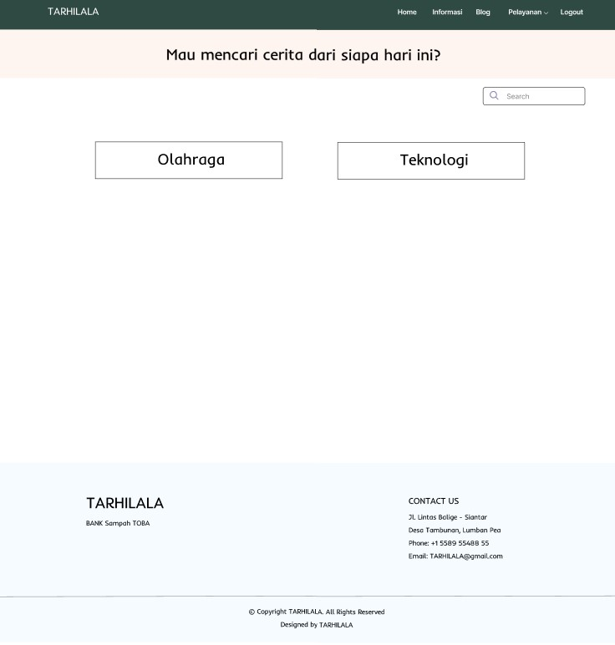

### Gambar 37. Tampilan Halaman Kategori Blog

Tampilan halaman mengelola kategori blog terlampir pada gambar 38

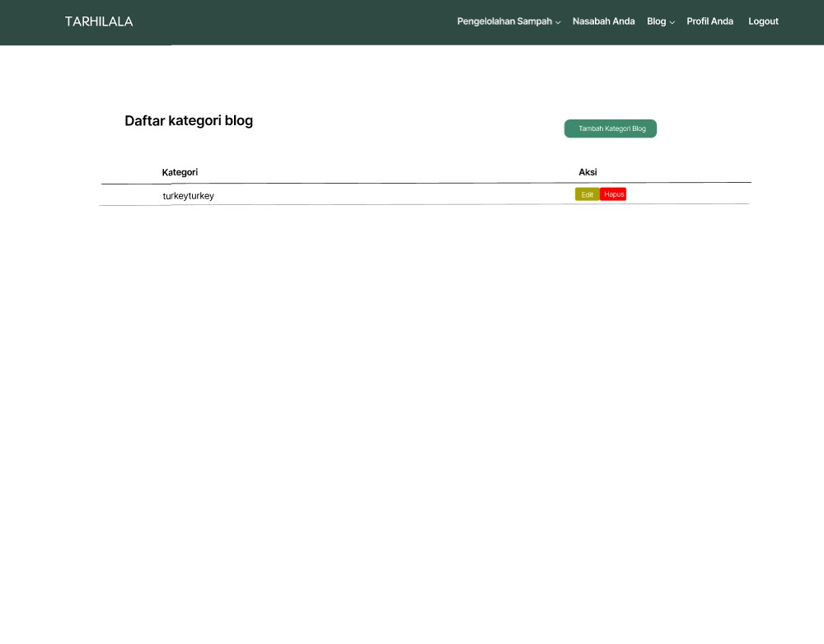

### Gambar 38 Tampilan Halaman Mengelola Kategori Blog

Tampilan halaman mengelola halaman kategori sampah terlampir pada gambar 39

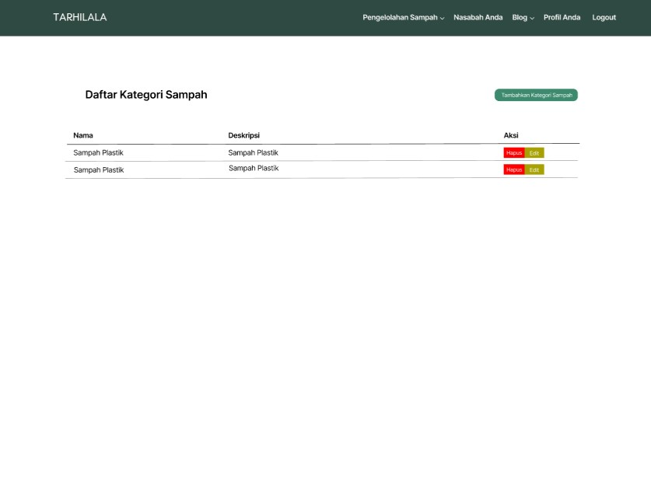

### Gambar 39 Tampilan Halaman Mengelola Kategori Sampah

Tampilan halaman *dashboard* bagi unit bank sampah terlampir pada gambar 40

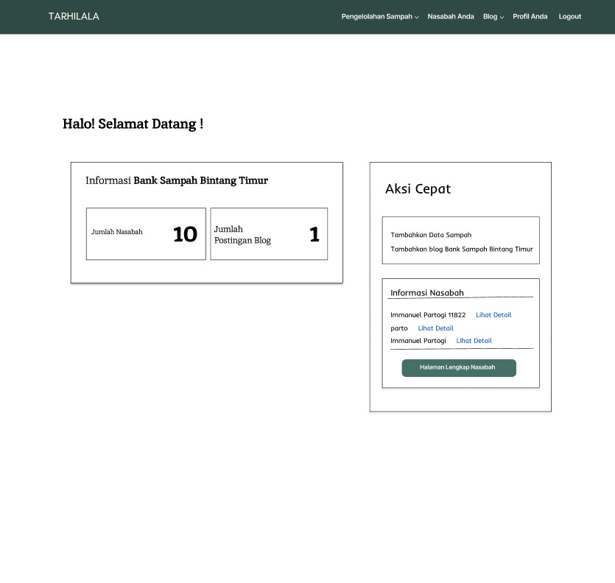

### Gambar 40 Tampilan Halaman Dashboard bagi Unit Bank Sampah

Tampilan halaman *dashboard* bagi Nasabah terlampir pada gambar 41

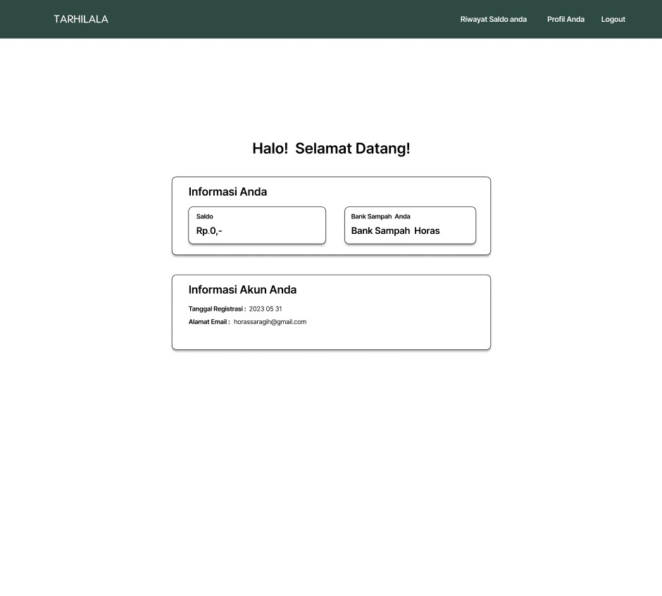

### Gambar 41 Tampilan Halaman Dashboard bagi Nasabah

Tampilan halaman daftar nasabah bagi unit bank sampah terlampir pada gambar 42

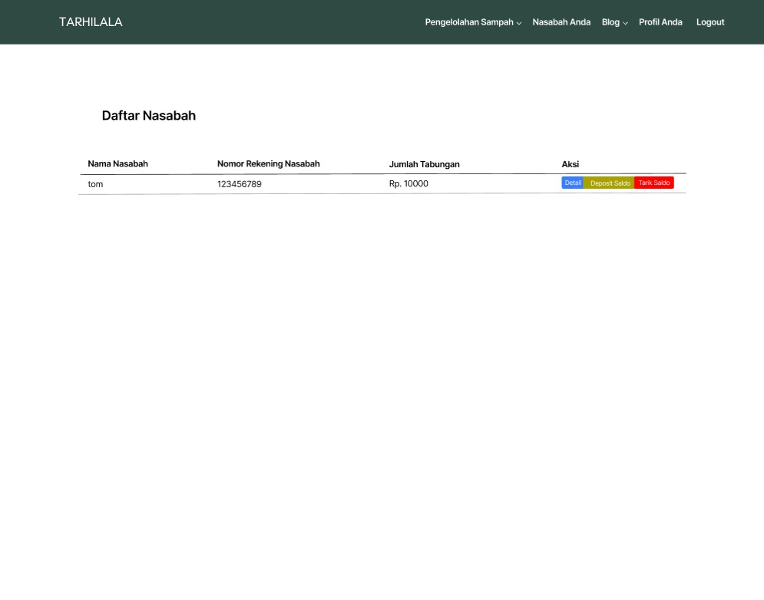

### Gambar 42 Tampilan Halaman Daftar Nasabah bagi Unit Bank Sampah

Tampilan halaman log catatan sampah terlampir pada gambar 43

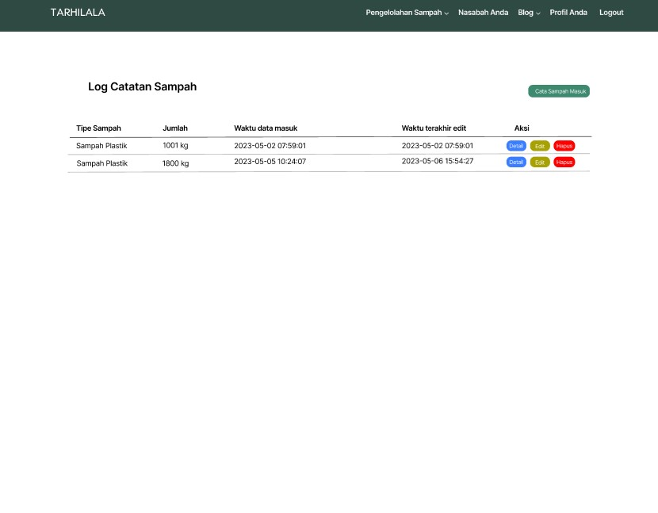

### Gambar 43 Tampilan Halaman Daftar Nasabah bagi Unit Bank Sampah

Tampilan halaman profil autentikasi terlampir pada gambar 43

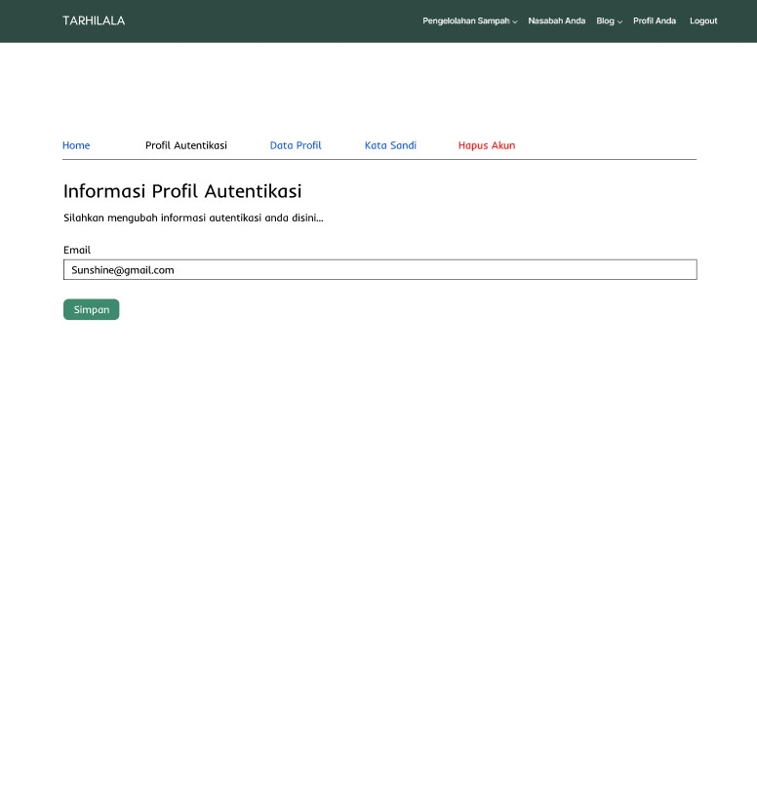

### Gambar 43 Tampilan Halaman Profil Autentikasi

Tampilan halaman reset password terlampir pada gambar 44

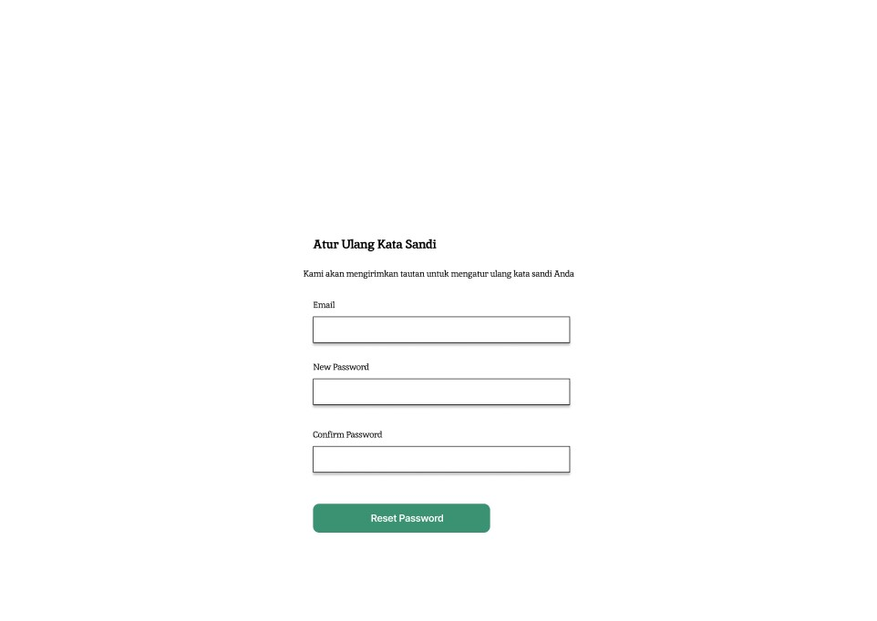

### Gambar 44 Tampilan Halaman Reset Password

Tampilan halaman hapus akun terlampir pada gambar 45

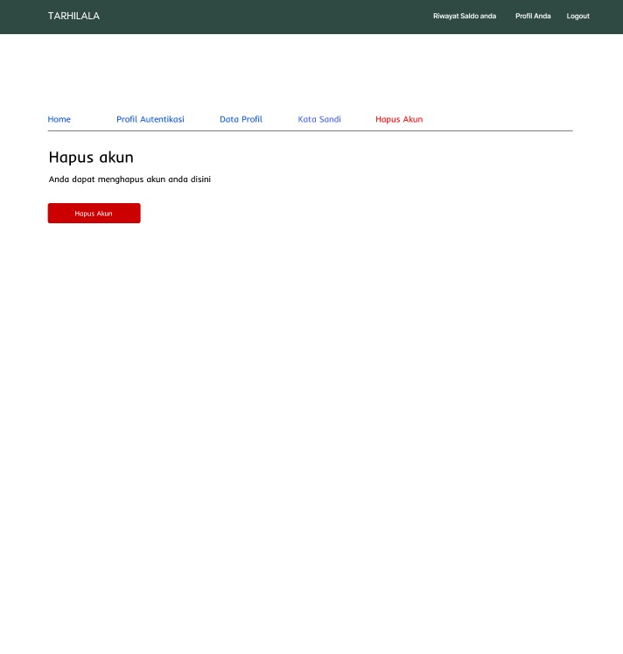

### Gambar 45 Tampilan Halaman Hapus Akun

Tampilan halaman registrasi terlampir pada gambar 46

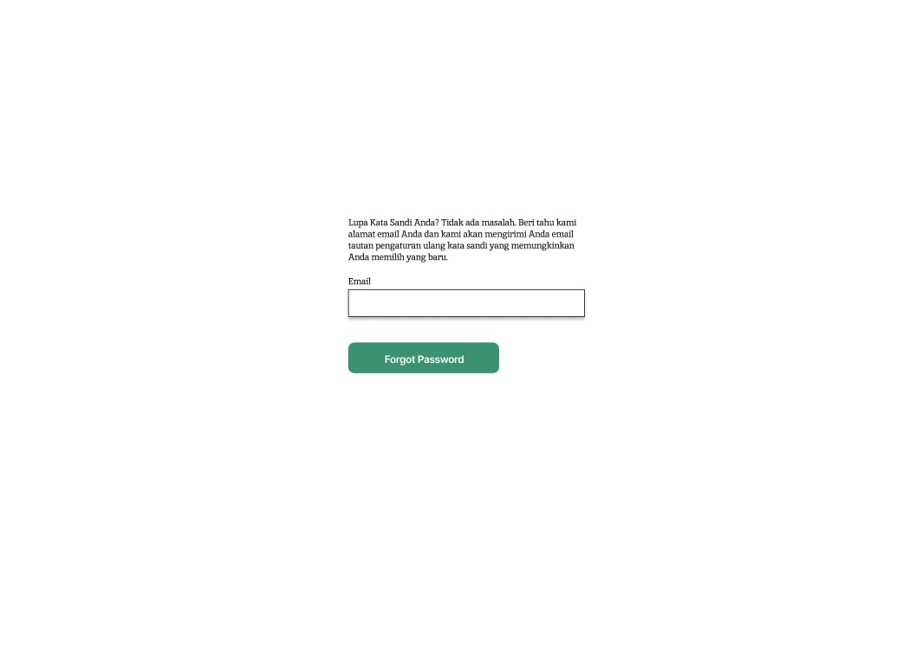

### Gambar 46 Tampilan Halaman Lupa Kata Sandi

# Requirement Matrix

*Requirement matrix* adalah persyaratan fungsional yang terdapat pada sistem dengan melakukan referensi silang untuk melacak komponen dan struktur data. Tabel adalah *requirement matrix* dari aplikasi berbasis *website* penyetoran sampah di Bank Sampah Tarhilala.

#### Tabel 22. Tabel Requirement Matrix

|  |  |  |  |  |  |  |  |  |  |
| --- | --- | --- | --- | --- | --- | --- | --- | --- | --- |
|  | SD001 | SD002 | SD003 | SD004 | SD005 | SD006 | SD007 | SD008 | SD009 |
| Login UC-01 | X |  |  |  |  |  |  |  |  |
| Menambahkan data sampah UC-02 |  | X |  |  |  |  |  |  |  |
| Mengubah data sampah UC-03 |  |  | X |  |  |  |  |  |  |
| Menghapus data sampah UC-04 |  |  |  | X |  |  |  |  |  |
| Melihat data sampah UC-05 |  |  |  |  | X |  |  |  |  |
| Menambah saldo UC-06 |  |  |  |  |  | X |  |  |  |
| Melihat saldo bagi unit bank sampah UC-07 |  |  |  |  |  |  | X |  |  |
| Melihat saldo bagi nasabah UC-08 |  |  |  |  |  |  |  | X |  |
| Menarik saldo UC-09 |  |  |  |  |  |  |  |  | X |

|  |  |  |  |  |  |  |  |  |  |
| --- | --- | --- | --- | --- | --- | --- | --- | --- | --- |
|  | SD010 | SD011 | SD012 | SD013 | SD014 | SD015 | SD016 | SD017 | SD018 |
| Menambahkan blog UC-10 | X |  |  |  |  |  |  |  |  |
| Menghapus blog UC-11 |  | X |  |  |  |  |  |  |  |
| Mengubah blog UC-12 |  |  | X |  |  |  |  |  |  |
| Melihat blog UC-13 |  |  |  | X |  |  |  |  |  |
| Menambah kategori blog UC-14 |  |  |  |  | X |  |  |  |  |
| Mengubah kategori blog UC-15 |  |  |  |  |  | X |  |  |  |
| Menghapus kategori blog UC-16 |  |  |  |  |  |  | X |  |  |
| Melihat kategori blog bagi unit bank sampah UC-17 |  |  |  |  |  |  |  | X |  |
| Melihat kategori blog bagi pengguna UC-18 |  |  |  |  |  |  |  |  | X |

|  |  |  |  |  |  |  |  |  |
| --- | --- | --- | --- | --- | --- | --- | --- | --- |
|  | SD019 | SD020 | SD021 | SD022 | SD023 | SD024 | SD025 | SD026 |
| Melihat riwayat saldo bagi nasabah UC-19 | X |  |  |  |  |  |  |  |
| Menambahkan kategori sampah UC-20 |  | X |  |  |  |  |  |  |
| Mengubah kategori sampah UC-21 |  |  | X |  |  |  |  |  |
| Menghapus kategori sampah UC-22 |  |  |  | X |  |  |  |  |
| Verifikasi akun penggunaUC-23 |  |  |  |  | X |  |  |  |
| Melihat akun aktif UC-24 |  |  |  |  |  | X |  |  |
| Logout UC-25 |  |  |  |  |  |  | X |  |
| Registrasi UC-26 |  |  |  |  |  |  |  | X |

# Sejarah Versi

|  |  |  |  |  |
| --- | --- | --- | --- | --- |
| **Versi** | **Ditulis Oleh** | **Tanggal** | **Disetujui Oleh** | **Tanggal** |
|  |  |  |  |  |
|  |  |  |  |  |
|  |  |  |  |  |
|  |  |  |  |  |
|  |  |  |  |  |

# Sejarah Perubahan

**No. dokumen :**

**No. versi :**

| **Halaman** | **Semula** | **Menjadi** | **Alasan perubahan** |
| --- | --- | --- | --- |
|  |  |  |  |
|  |  |  |  |
|  |  |  |  |
|  |  |  |  |
|  |  |  |  |

**No. dokumen :**

**No. versi :**

| **Halaman** | **Semula** | **Menjadi** | **Alasan perubahan** |
| --- | --- | --- | --- |
|  |  |  |  |
|  |  |  |  |
|  |  |  |  |
|  |  |  |  |
|  |  |  |  |